Pong am Arty A7-35T: OLED per SPI, zwei Boards per LAN
Pong 1 gegen 1 auf dem Pmod OLEDrgb - an einem Board oder mit zwei Arty A7 über LAN - Dokumentation für Einsteiger (Projekt prj_spi)

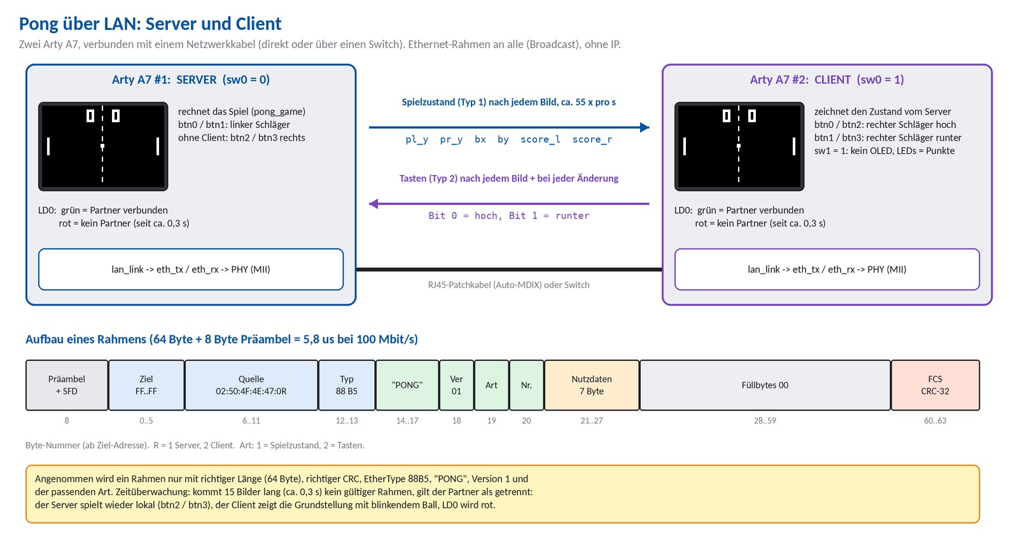
Projekt: prj_spi (FPGA-Praktikum, Arty A7-35T)
Stand: 10.11.2026
Verifikation: GHDL-Simulation bestanden; LAN-Betrieb auf echten Boards noch nicht erprobt
Autor / Gruppe: noch zu ergänzen

Inhaltsverzeichnis
1

Auf einen Blick
Dieses Projekt ist ein Pong-Spiel auf einem Pmod OLEDrgb (kleines Farbdisplay, 96 x 64 Pixel) am Arty A7-35T (Pmod-Buchse JD). Zwei Spieler spielen entweder an einem Board oder an zwei Boards, die per LAN verbunden sind. Alles - Spiel, Display-Ansteuerung und Ethernet - ist als Schaltung in VHDL beschrieben; es läuft kein Prozessor und kein Programm. Beide Boards bekommen denselben Bitstream, die Rolle wählt ein Schalter.
Schalter | Bedeutung
sw0 unten | Server: rechnet das Spiel, linker Schläger mit btn0/btn1. Ohne Client spielt man wie früher zu zweit an einem Board (btn2/btn3 = rechter Schläger).
sw0 oben | Client: zweiter Arty am LAN, rechter Schläger mit btn0/btn2 (hoch) und btn1/btn3 (runter), zeigt das Spiel des Servers
sw1 oben (nur Client) | kein OLED am Client: Display aus, die LEDs LD4 ... LD7 zeigen den eigenen Punktestand; beide schauen auf das Display des Servers
sw2, sw3 | frei

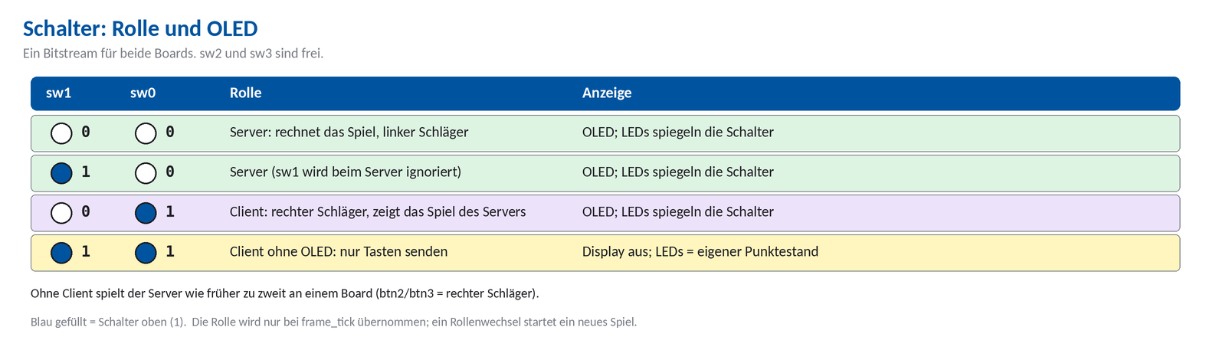
Abbildung 1: Schalter: Rolle und OLED

Stand des Projekts
- Simulation (GHDL): alle Tests bestanden - Initialisierung, Bildformat, Pong-Schläger, Server und Client (mit und ohne OLED, tb_spi_top), Ethernet-Sender/-Empfänger (tb_eth) und zwei komplette Boards, die über ein LAN-Modell Pong spielen (tb_lan_pong).
- Hardware: Die Display-Ansteuerung und Pong liefen laut Projektteam auf dem Arty A7 (damals noch mit Logo-Bildern, die inzwischen entfernt sind). Die LAN-Erweiterung (Kapitel 8) ist simuliert und mit einem freien Synthese-Werkzeug (GHDL + Yosys) für Artix-7 übersetzt, aber noch nicht auf echten Boards erprobt. Vivado-Build und Timing-Berichte sind nicht Teil dieser Dokumentation.
- Dokumentierter Code: src/*.vhd, sim/*.vhd, constraints/arty_a7_35_oled.xdc.

In fünf Schritten starten
- Pmod OLEDrgb bei ausgeschaltetem Board bis zum Anschlag in JD stecken (Abschnitt 2.4).
- scripts/create_project.tcl in Vivado ausführen (erzeugt das Projekt spi_oled).
- In Vivado Generate Bitstream und danach im Hardware Manager Program Device (USB-Kabel).
- Alle Schalter unten: das Board ist Server, das Spiel läuft sofort.
- btn0/btn1 bewegen den linken, btn2/btn3 den rechten Schläger. Mit zwei Arty über LAN (zweites Board: sw0 oben): Kapitel 8.

1 Grundlagen: Was ist ein FPGA?
Dieses Kapitel erklärt alles, was du brauchst, um den Rest zu verstehen - auch wenn du noch nie einen FPGA programmiert hast.

1.1 Digital heißt: nur 0 und 1
In digitaler Elektronik hat jede Leitung nur zwei Zustände: 0 (Spannung nahe 0 V) oder 1 (beim Arty A7 etwa 3,3 V). Alles Komplizierte - Zahlen, Bilder, Text - wird aus vielen solcher Leitungen zusammengesetzt. Ein Farbpixel zum Beispiel besteht in diesem Projekt aus 16 Leitungen (16 Bit).

1.2 FPGA und Mikrocontroller im Vergleich
Ein Mikrocontroller (z. B. Arduino) hat eine feste Schaltung (den Prozessor), der man ein Programm gibt. Es wird Befehl für Befehl nacheinander abgearbeitet. Ein FPGA (Field Programmable Gate Array) ist dagegen ein Chip voller kleiner, frei verschaltbarer Bausteine. Man beschreibt, wie sie verbunden sein sollen; danach existiert diese Schaltung wirklich und alle Teile arbeiten gleichzeitig.
 | Mikrocontroller | FPGA
Was man schreibt | Programm (C, Python ...) | Schaltungsbeschreibung (VHDL, Verilog)
Ablauf | Befehle nacheinander | alle Bausteine gleichzeitig, im Takt
Zeitverhalten | schwankt (Interrupts, Compiler) | exakt: jeder Schritt = 1 Taktperiode (hier 10 ns)
Gut für | Steuerungen, Software | schnelle parallele Signalverarbeitung, eigene Schnittstellen
Beispiel hier | - | SPI-Sender, Bildgenerator und Spiel laufen parallel

1.3 Die zwei wichtigsten Bausteine: LUT und Flip-Flop
LUT (Look-Up Table): ein winziger Speicher, der jede Logikfunktion kann. Die Eingänge sind die Adresse, im Speicher steht das Ergebnis. Eine UND-Verknüpfung ist zum Beispiel eine Tabelle mit vier Zeilen. Ein Artix-7 hat 6-Eingangs-LUTs; der Arty A7-35T enthält laut Digilent 5 200 Slices zu je vier LUTs und acht Flip-Flops [1].
Flip-Flop (FF): speichert ein Bit. Es übernimmt seinen Eingang D nur bei der steigenden Taktflanke und hält den Wert danach bis zur nächsten Flanke. Mehrere Flip-Flops nebeneinander nennt man Register.
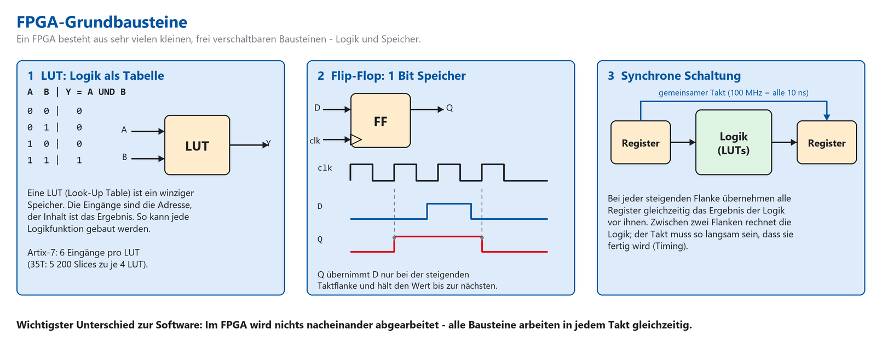
Abbildung 2: LUT, Flip-Flop und synchrone Schaltung

1.4 Der Takt: alles geschieht gleichzeitig
Der Arty A7 hat einen Quarzoszillator mit 100 MHz (Pin E3) [1]. Eine Periode dauert also 10 ns. Bei jeder steigenden Flanke übernehmen alle Flip-Flops im ganzen Chip gleichzeitig das Ergebnis der Logik, die vor ihnen liegt. Zwischen zwei Flanken rechnet die Logik; sie muss in 10 ns fertig werden, sonst gibt es Timing-Fehler. Diese Bauweise heißt synchron und ist die wichtigste Regel im FPGA-Entwurf.
Hinweis: Merksatz: Register - Logik - Register. Jede Berechnung geht von einem Register zum nächsten. Je kürzer die Logik dazwischen, desto schneller darf der Takt sein. Deshalb gibt es in diesem Projekt eine Pipeline (Abschnitt 6.6): sie zerlegt einen langen Rechenweg in kurze Stücke.

1.5 VHDL: eine Schaltung beschreiben
VHDL ist eine Beschreibungssprache, keine Programmiersprache. Eine Zeile bedeutet nicht "tu das jetzt", sondern "hier gibt es diese Schaltung". Jedes Modul hat zwei Teile:
- entity - die Schnittstelle (Name, Ein- und Ausgänge, wie die Anschlüsse eines Bausteins).
- architecture - der Inhalt (Signale, Prozesse, Verbindungen).
Ein process (clk) mit if rising_edge(clk) beschreibt Register: Alles darin wird bei jeder steigenden Taktflanke ausgeführt. Als Beispiel der Entprell-Filter des Projekts (Modul input_filter):
process (clk)
begin
if rising_edge(clk) then
sync <= sync(0) & d; -- 2-Flip-Flop-Kette (Eingang einsynchronisieren)
if rst = '1' then
stable <= '0';
cnt <= 0;
elsif sync(1) = stable then -- nichts hat sich geändert
cnt <= 0;
elsif cnt = DEBOUNCE_CYCLES then -- 10 ms lang anders -> übernehmen
cnt <= 0;
stable <= sync(1);
else
cnt <= cnt + 1; -- zählen, wie lange der neue Pegel anliegt
end if;
end if;
end process;

VHDL | Bedeutung
<= | Signalzuweisung: der neue Wert gilt ab der nächsten Taktflanke
:= | Variable: sofortige Zuweisung nur innerhalb eines Prozesses (Rechenzwischenwerte)
& | Zusammenhängen von Bitfolgen: sync(0) & d schiebt d hinten an
x"AE" | Hexadezimalzahl, hier 1010 1110
(others => '0') | alle Bits auf 0
7 downto 0 | ein 8-Bit-Vektor, Bit 7 ist das höchstwertige (links)
std_logic, unsigned | Bit bzw. vorzeichenlose Zahl als Bitvektor
generic | Parameter eines Moduls (z. B. Taktfrequenz, HALF beim SPI)

1.6 Zustandsautomaten (FSM)
Viele Abläufe bestehen aus Schritten, die nacheinander kommen - wie eine Ampel: rot, rot-gelb, grün, gelb. Ein Zustandsautomat (Finite State Machine) merkt sich in einem Register, in welchem Schritt er ist (state), und entscheidet bei jedem Takt, ob er bleibt oder weitergeht. In VHDL schreibt man das als case state is .... Dieses Projekt hat drei Automaten: den SPI-Sender (spi_tx), die Display-Steuerung (oled_ctrl) und - als Spielablauf - Pong.

1.7 Pipeline, Zähler, Schieberegister
- Zähler: ein Register, das bei jedem Takt um 1 größer wird. Damit misst man Zeit ("warte 20 ms" = 2 000 000 Takte zählen).
- Schieberegister: eine Kette von Flip-Flops, in der die Bits pro Takt eine Stelle weiterrutschen. Der SPI-Sender schiebt so ein Byte Bit für Bit nach draußen.
- Pipeline: mehrere Register hintereinander mit wenig Logik dazwischen. Jede Stufe erledigt einen Teil; dadurch ist der Takt hoch möglich.

1.8 Vom Text zum laufenden FPGA
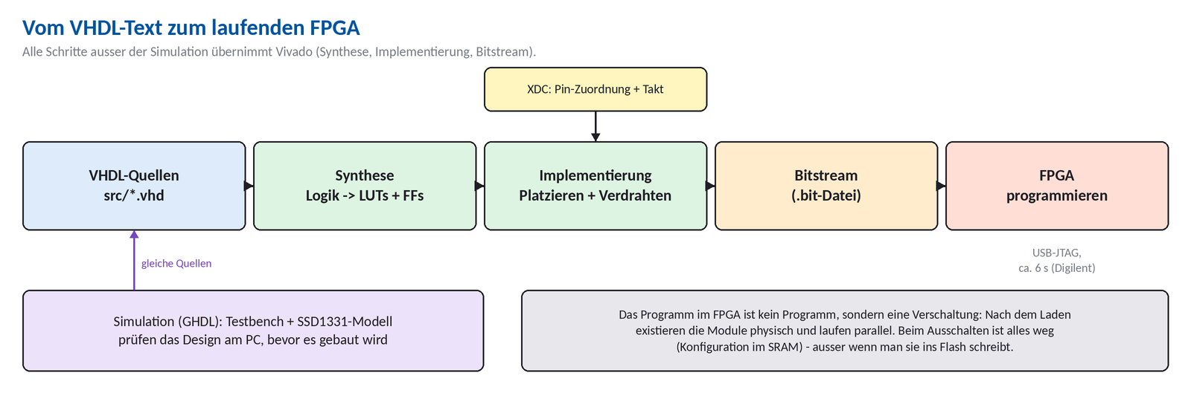
Abbildung 3: Werkzeugkette: Quellen, Simulation, Synthese, Implementierung, Bitstream
- Simulation: das Design läuft am PC; eine Testbench legt Eingangssignale an und prüft die Ausgänge mit assert. Hier mit GHDL. Fehler werden so gefunden, ohne dass Hardware nötig ist.
- Synthese: Vivado macht aus der Beschreibung LUTs und Flip-Flops.
- Implementierung: Vivado legt fest, welche LUT wo sitzt und wie sie verdrahtet werden, und weist den Pins die Namen aus der XDC-Datei zu.
- Bitstream: die fertige Konfigurationsdatei (.bit). Beim Arty A7-35T ist sie rund 17,5 Mbit groß; das Laden über USB-JTAG dauert laut Digilent etwa 6 Sekunden [1].
- Flüchtig: Der FPGA vergisst die Schaltung beim Ausschalten (SRAM-Konfiguration). Soll sie bleiben, schreibt man sie in den Flash [1].

1.9 Fünf Regeln, die jeder Anfänger kennen sollte
- Alles Getaktete hängt an einem Takt. Hier: CLK100MHZ.
- Eingänge von außen immer einsynchronisieren (2 Flip-Flops), sonst können Zufallswerte entstehen (Metastabilität).
- Mechanische Taster prellen - mit einem Filter entprellen (Kapitel 9).
- Zeit = Takte zählen. Es gibt kein sleep().
- Erst simulieren, dann bauen. Ein Fehler im Simulator ist in Sekunden gefunden, auf der Hardware oft nie.

2 Die Hardware

2.1 Das Board: Arty A7-35T
Merkmal | Wert (Quelle [1])
FPGA | Xilinx Artix-7 XC7A35TICSG324-1L
Takt | ein 100-MHz-Quarzoszillator an Pin E3
Bedienelemente | 4 Schiebeschalter, 4 Taster, 1 RESET-Taster, 4 LEDs, 4 RGB-LEDs
Erweiterung | 4 Pmod-Buchsen (JA, JB, JC, JD), Arduino-Shield-Anschluss
Netzwerk | Ethernet 10/100 Mbit/s: PHY TI DP83848J (MII) an der RJ45-Buchse; den 25-MHz-Takt des PHY liefert der FPGA
Programmieren | USB-JTAG (Micro-USB), Quad-SPI-Flash 16 MB
Spannungen | Pmod-Pins arbeiten mit 3,3 V; nie über 3,4 V treiben

2.2 Die Pmod-Buchse JD
Ein Pmod-Anschluss ist eine Buchse mit 2 x 6 Kontakten im Abstand von 2,54 mm. Von den zwölf Kontakten sind zwei Masse (Pin 5 und 11), zwei 3,3-V-Versorgung (Pin 6 und 12) und acht Signale [1]. Die VCC- und GND-Pins können laut Digilent bis zu 1 A liefern, solange das Board insgesamt nicht überlastet wird [1].
JD ist ein Standard-Pmod: Die Signalleitungen laufen über 200-Ohm-Schutzwiderstände. Das schützt vor Kurzschlüssen und begrenzt die maximale Schaltgeschwindigkeit - für SPI mit 6,25 MHz ist das unkritisch. JB und JC sind dagegen High-Speed-Pmods ohne Schutzwiderstände [1].

2.3 Das Display: Pmod OLEDrgb
- Anzeige mit 96 x 64 Pixeln, jeder Pixel mit 16 Bit Farbe (RGB 5-6-5) [2].
- Steuerchip: SSD1331 von Solomon Systech [2].
- Schnittstelle: SPI (nur Schreiben, es kommt nichts zurück) [2].
- Versorgung 2,7 ... 3,5 V, empfohlen 3,3 V [2].
- Stromaufnahme bis ca. 75,5 mA, wenn alle Pixel weiß und maximal hell sind [2] - deshalb bleibt das Display im Projekt moderat eingestellt.
- Zwei Leitungen schalten die Versorgung: PMODEN (Logik) und VCCEN (hohe Panelspannung). Sind beide aus, braucht das Modul etwa 200 nA [2].

2.4 Anschluss und Prüfung: GND mit GND, VCC mit VCC
Das Modul passt 1:1 auf JD: Pin 1 des Moduls ist Pin 1 von JD usw. Dabei liegen GND-Pins auf GND und VCC-Pins auf VCC automatisch richtig, wenn der Stecker direkt und nicht versetzt eingesteckt ist.
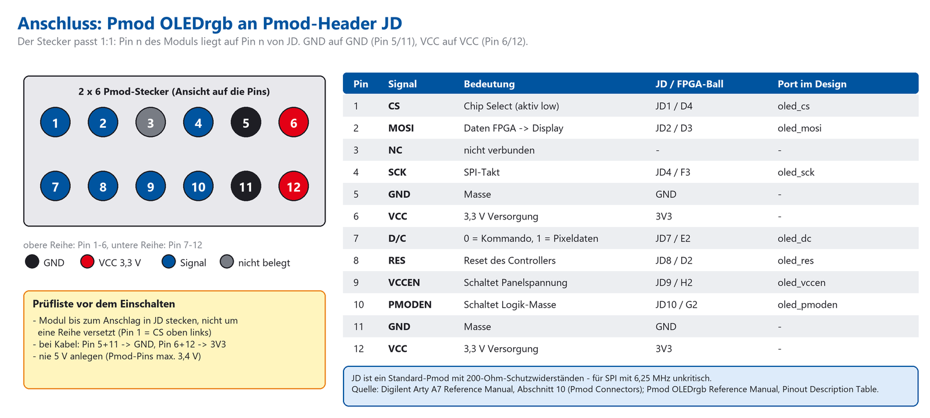
Abbildung 4: Pin-Belegung des Pmod OLEDrgb und Zuordnung zu JD / Port-Namen

So prüfst du den Anschluss
- Sichtprüfung: Das Modul sitzt mit allen 12 Kontakten in der Buchse, nicht um eine Reihe oder um Pins verschoben. Obere Reihe = Pin 1 bis 6, untere Reihe = Pin 7 bis 12.
- Bei Kabelverbindung: Pin 5 und 11 des Moduls auf GND, Pin 6 und 12 auf 3V3 (nicht umgekehrt!). Die Signalpins CS, MOSI, SCK, D/C, RES, VCCEN, PMODEN sind nicht austauschbar, weil die XDC-Datei sie auf feste FPGA-Pins legt. Pin 3 bleibt frei.
- Messen (Board an, Modul gesteckt): Zwischen Pin 6 und Pin 5 des Moduls müssen etwa 3,3 V liegen. Mit dem Durchgangsprüfer (Board aus): Pin 5 und Pin 11 sind miteinander verbunden, Pin 6 und Pin 12 ebenfalls, und zwischen Pin 5 und Pin 6 ist kein Durchgang (sonst Kurzschluss).
- Nie 5 V anlegen. Die Pmod-Pins vertragen höchstens 3,4 V [1].
Achtung: Stecke Module nur bei ausgeschaltetem Board um. Falsch herum gesteckte Versorgungspins können das Display zerstören.

2.5 Schalter, Taster, LEDs auf dem Board
Bauteil | Port im Design | FPGA-Pin | Verhalten (nach [1])
Takt | CLK100MHZ | E3 | 100 MHz
RESET-Taster | ck_rst | C2 | aktiv low: im Ruhezustand 1, gedrückt 0
sw0 ... sw3 | sw[0] ... sw[3] | A8, C11, C10, A10 | Schiebeschalter: oben = 1, unten = 0
btn0 ... btn3 | btn[0] ... btn[3] | D9, C9, B9, B8 | Taster: Ruhezustand 0, gedrückt 1
LED0 ... LED3 (LD4 ... LD7) | led[0] ... led[3] | H5, J5, T9, T10 | 1 = LED an: spiegeln die Schalter; beim Client ohne OLED der eigene Punktestand (binär)
RGB-LED LD0 | led0_r, led0_g | G6, F6 | LAN-Status: grün = Partner verbunden, rot = kein Partner (gedimmt)

3 Der Gesamtaufbau
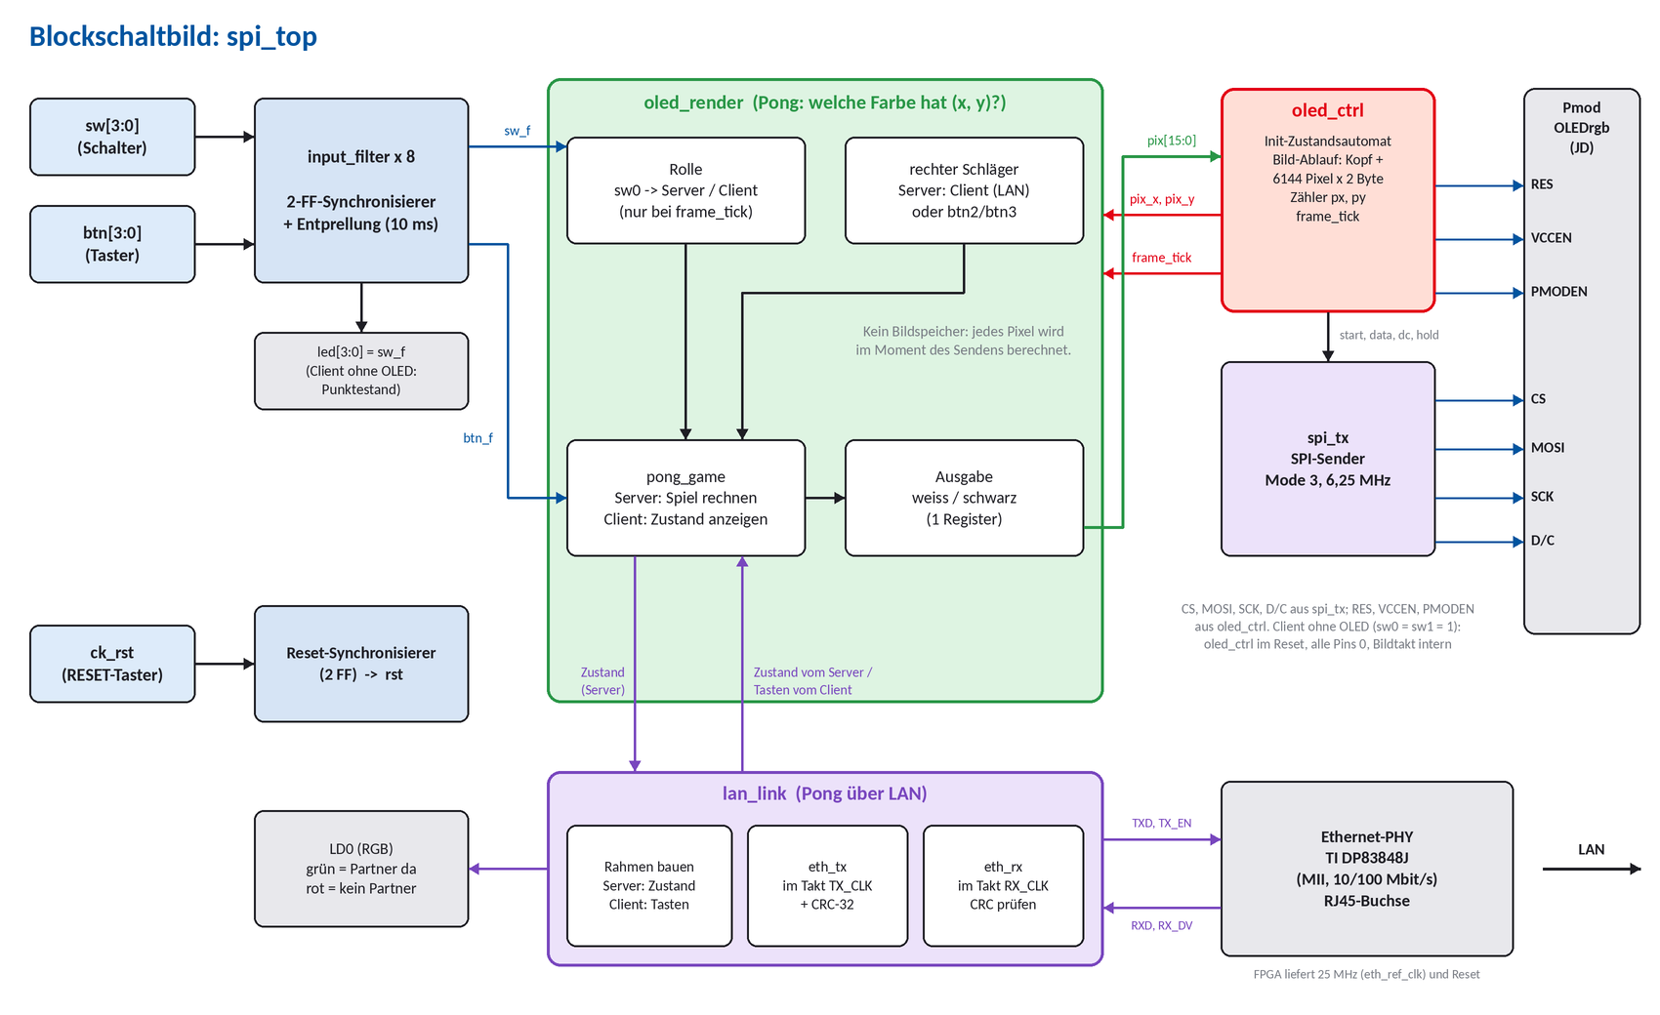
Abbildung 5: Blockschaltbild des Top-Moduls spi_top
Der Datenfluss in einem Satz: oled_render berechnet zu jedem Pixel (x, y) die Farbe des Pong-Bildes, oled_ctrl fragt es Pixel für Pixel ab und schickt jedes Pixel über spi_tx an das Display. Für Pong über LAN tauscht lan_link zusätzlich Spielzustand und Tasten mit dem zweiten Arty aus (Kapitel 8).

3.1 Die Module
Modul (Datei) | Aufgabe
spi_top | Top-Modul: verbindet alles, synchronisiert den Reset, erzeugt acht Entprell-Filter, steuert die LEDs, schaltet beim Client ohne OLED das Display ab und erzeugt dann den Bildtakt selbst
input_filter | 2-Flip-Flop-Synchronisierer + Entprellung (10 ms) für Schalter und Taster
oled_render | Pixelgenerator: übernimmt die Rolle (sw0), schaltet den rechten Schläger zwischen Client und btn2/btn3 um und liefert zu (x, y) Weiß oder Schwarz
pong_game | Spiellogik und Zeichnen von Pong; als Client nur Zeichnen des empfangenen Zustands
pong_pkg | Record pong_state_t: der sichtbare Spielzustand, der über das LAN geht
lan_link | LAN für Pong: Takt und Reset für den PHY, Rahmen bauen und prüfen, Zeitüberwachung
eth_tx, eth_rx | Ethernet-Sender/-Empfänger an der MII-Schnittstelle des PHY, mit CRC-32
eth_pkg | Byte-Feld-Typ und CRC-32-Funktion
oled_ctrl | Ablaufsteuerung: Einschalten, Initialisieren, endlos Bilder senden; zählt x/y
spi_tx | SPI-Sender: schickt ein Byte seriell an das Display
tb_spi_top | Testbench mit Display-Modell
tb_eth, tb_lan_pong | Testbenches für Ethernet und für zwei Boards über LAN (mit ssd1331_model)

3.2 Das Top-Modul im Detail
Im Top-Modul stecken vier Dinge. Erstens der Reset: Der RESET-Taster ist aktiv low, er wird invertiert und durch zwei Flip-Flops geführt (rst_sync), damit er mit dem Takt synchron ist. Zweitens acht input_filter (vier Schalter, vier Taster) per generate-Schleife. Drittens die Verbindung der Module: oled_render liefert pix an oled_ctrl, und oled_ctrl liefert pix_x, pix_y und frame_tick zurück. Viertens lan_link mit den Ethernet-Pins und die Status-LED LD0. Dazu kommt die Umschaltung für den Client ohne OLED (Abschnitt 6.2).
Parameter (generic) | Standard | Bedeutung
CLK_HZ | 100 000 000 | Taktfrequenz; daraus folgen die 10 ms Entprellzeit und die Mikrosekunden-Zeiten
SPI_HALF | 8 | Takte pro halber SCK-Periode: SCK = 100 MHz / (2 x 8) = 6,25 MHz
PIPE_WAIT (oled_ctrl) | 12 | Takte Wartezeit, bis das Pixel berechnet ist (es braucht 3)
FRAME_HZ | 55 | Bildrate des internen Zählers, wenn der Client ohne OLED läuft (so schnell wie das Display)
NET_TIMEOUT | 15 | so viele Bilder (ca. 0,3 s) ohne gültigen Rahmen, dann gilt der LAN-Partner als getrennt

4 SPI: wie Daten zum Display kommen

4.1 Die Idee
SPI (Serial Peripheral Interface) ist eine einfache serielle Schnittstelle: Statt 8 Leitungen für ein Byte nutzt man eine Datenleitung und schickt die Bits nacheinander. Ein Taktsignal sagt, wann ein Bit gültig ist. Unser Display ist ein Slave; der FPGA ist der Master und bestimmt den Takt.
Leitung | Richtung | Bedeutung
SCK | FPGA -> Display | Takt: jede Flanke gehört zu einem Bit
MOSI | FPGA -> Display | Master Out, Slave In: die Datenbits
CS (CS_N) | FPGA -> Display | Chip Select, aktiv low: nur wenn 0, hört das Display zu
D/C | FPGA -> Display | Zusatzleitung des SSD1331: 0 = Byte ist ein Kommando, 1 = Byte ist Pixeldaten
(MISO) | - | gibt es nicht: das Display kann nur empfangen [2]

4.2 Mode 3: wann ist ein Bit gültig?
Das Display arbeitet in SPI-Mode 3: Der Takt SCK ruht auf 1. Der Sender legt ein neues Bit bei der fallenden Flanke auf MOSI; das Display liest es bei der steigenden Flanke. Die kürzeste erlaubte Taktperiode ist 150 ns [2]; das Projekt verwendet 160 ns (6,25 MHz).
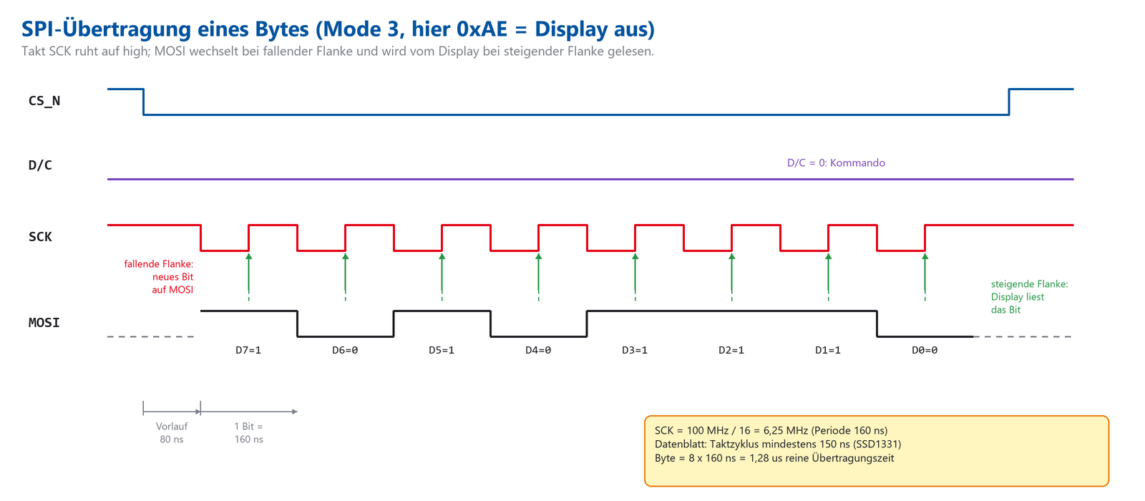
Abbildung 6: Ein Byte (0xAE) über SPI Mode 3
Ablauf für das Byte 0xAE = 1010 1110: CS geht auf 0. Nach einem kurzen Vorlauf (80 ns) fällt SCK, und das erste Bit (1) liegt an MOSI. Nach 80 ns steigt SCK - das Display übernimmt die 1. Nach weiteren 80 ns fällt SCK wieder, das nächste Bit (0) wird angelegt, und so weiter. Nach acht Takten ist das Byte übertragen; CS geht wieder auf 1 (bei Pixeldaten bleibt es auf 0).

4.3 Der SPI-Sender spi_tx
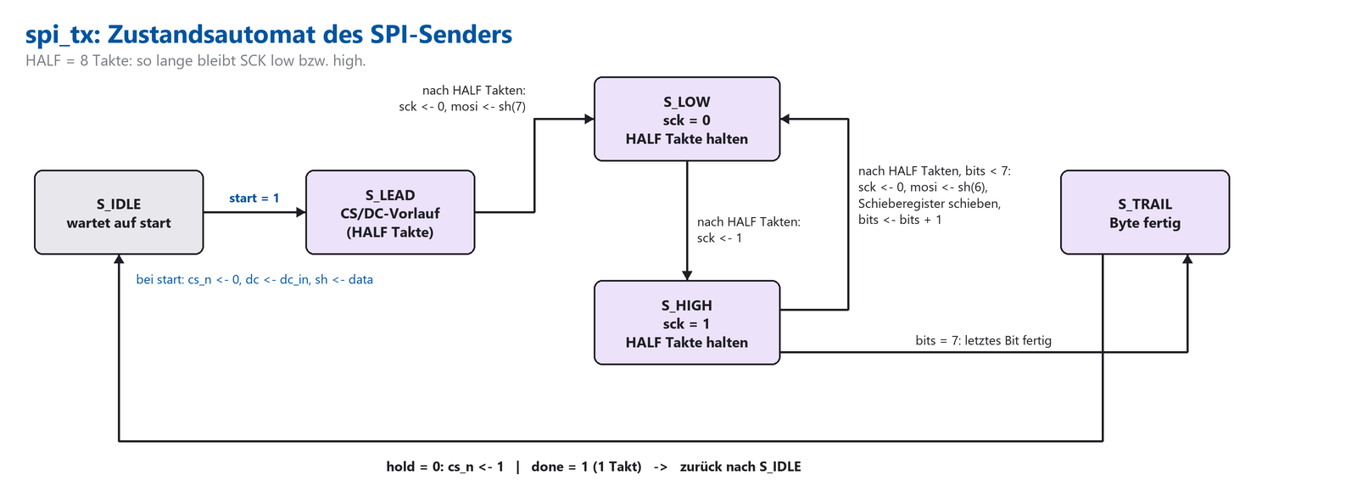
Abbildung 7: Zustandsautomat von spi_tx
Zustand | Was passiert
S_IDLE | wartet. Kommt start = 1, werden cs_n <- 0, dc <- dc_in, das Schieberegister sh <- data gesetzt
S_LEAD | wartet HALF Takte (CS und D/C stabil), dann sck <- 0 und das erste Bit mosi <- sh(7)
S_LOW | SCK bleibt HALF Takte auf 0, dann sck <- 1 (steigende Flanke)
S_HIGH | SCK bleibt HALF Takte auf 1; danach entweder nächstes Bit (sck <- 0, mosi <- sh(6), schieben) oder - beim 8. Bit - weiter zu S_TRAIL
S_TRAIL | Ist hold = 0, geht CS auf 1. done meldet einen Takt lang "Byte fertig"

when S_LOW =>
if tmr = HALF - 1 then
tmr <= 0;
sck <= '1'; -- steigende Flanke: Display liest das Bit
state <= S_HIGH;
else
tmr <= tmr + 1;
end if;
when S_HIGH =>
if tmr = HALF - 1 then
tmr <= 0;
if bits = 7 then
state <= S_TRAIL; -- alle 8 Bits gesendet
else
sck <= '0'; -- fallende Flanke: nächstes Bit anlegen
mosi <= sh(6);
sh <= sh(6 downto 0) & '0';
bits <= bits + 1;
state <= S_LOW;
end if;
else
tmr <= tmr + 1;
end if;

Der Eingang hold ist wichtig für die Geschwindigkeit: Kommandos werden mit hold = 0 gesendet (CS geht nach jedem Byte hoch). Beim Pixelstrom ist hold = 1, CS bleibt für das ganze Bild auf 0 - bis auf das allerletzte Byte.

4.4 Zahlen
Größe | Wert
Takt des FPGA | 100 MHz (10 ns)
SCK | 100 MHz / 16 = 6,25 MHz (160 ns Periode; erlaubt: min. 150 ns [2])
Übertragung eines Bytes | 8 x 160 ns = 1,28 µs
Ein Byte inklusive Vorlauf und Handshake | ca. 140 Takte = 1,4 µs
Ein Pixel (2 Byte + 12 Takte Wartezeit) | ca. 294 Takte = 2,94 µs

5 Das Display ansteuern

5.1 Der Controller SSD1331
Hinter dem Glas sitzt der Chip SSD1331. Er hat einen eigenen Bildspeicher (96 x 64 Pixel). Was dort steht, zeigt er dauerhaft an - der FPGA muss das Bild nicht ständig wiederholen, sondern nur dann schreiben, wenn sich etwas ändert. In diesem Projekt wird trotzdem immer wieder das ganze Bild geschrieben, weil Pong und die Drehung ständig neue Bilder brauchen.
Der Chip versteht Kommandos (D/C = 0), gefolgt von Parameter-Bytes, und nimmt Pixeldaten (D/C = 1) entgegen.

5.2 Die Einschaltreihenfolge
OLED-Displays brauchen eine feste Reihenfolge beim Einschalten; die hohe Panelspannung darf erst fließen, wenn der Controller konfiguriert ist. Die Reihenfolge stammt aus dem Digilent-Handbuch [2].
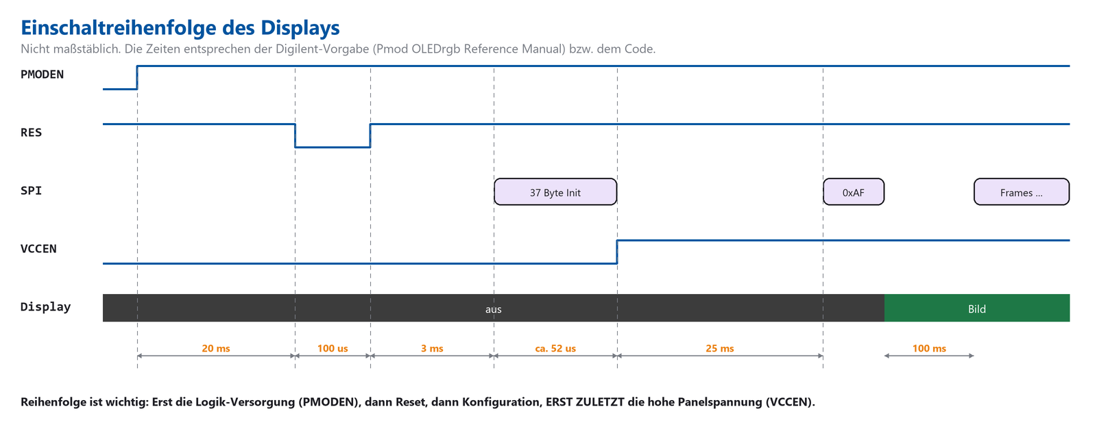
Abbildung 8: Einschaltreihenfolge (nicht maßstäblich)
Schritt | Aktion | Zeit
1 | PMODEN = 1 (Logik-Versorgung des Moduls ein) | 20 ms warten, bis die Spannung stabil ist
2 | RES = 0, dann RES = 1 (Controller zurücksetzen) | RES mind. 3 µs low (Code: 100 µs), danach 3 ms warten
3 | 37 Kommando-Bytes (Konfiguration), D/C = 0 | ca. 52 µs
4 | VCCEN = 1 (Panelspannung ein) | 25 ms warten
5 | Kommando 0xAF (Display ein) | 100 ms warten
6 | ab jetzt: Bilder senden | dauerhaft

5.3 Die Konfigurations-Bytes
Die 37 Bytes in INIT_CMD sind Kommandos mit Parametern. Die Werte entsprechen der Digilent-Vorgabe [2]; Details zu jedem Befehl stehen im SSD1331-Datenblatt (von Digilent verlinkt).
Bytes | Bedeutung
AE | Display aus
A0 72 | Remap und Farbformat: 65k Farben, RGB-Reihenfolge, Ausrichtung des Bildes
A1 00 | Startzeile = 0
A2 00 | Display-Offset = 0
A4 | normale Anzeige (nicht invertiert)
A8 3F | Multiplex-Verhältnis 64: alle 64 Zeilen nutzen
AD 8E | Master-Konfiguration: externe Panelspannung (VCC) erforderlich
B0 0B | Energiesparmodus aus
B1 31 | Phasenlängen (Lade/Entladedauer eines Pixels)
B3 F0 | Takteiler und interne Oszillatorfrequenz
8A 64, 8B 78, 8C 64 | zweite Vorladegeschwindigkeit für die Farben A (rot), B (grün), C (blau)
BB 3A | Vorlade-Spannung (ca. 45 % von VCC)
BE 3E | VCOMH-Pegel (ca. 83 % von VCC)
87 06 | Master-Strom (Referenzstrom der Treiber)
81 91, 82 50, 83 7D | Kontrast (Helligkeit) für Farbe A, B, C
2E | Scrollen aus

Hinweis: Unterschied zur Digilent-Referenz: Deren Liste sendet zusätzlich FD 12 (Kommandos entsperren) als erstes und 25 00 00 5F 3F (Bildspeicher löschen) vor VCCEN [2]. Das Projekt lässt diese beiden Schritte weg - das Display läuft laut Projektteam trotzdem, und der Bildspeicher wird sowieso gleich komplett überschrieben. Sollte ein anderes Display-Exemplar nicht starten, sind das die ersten Schritte zum Ausprobieren.

5.4 Die Ablaufsteuerung oled_ctrl
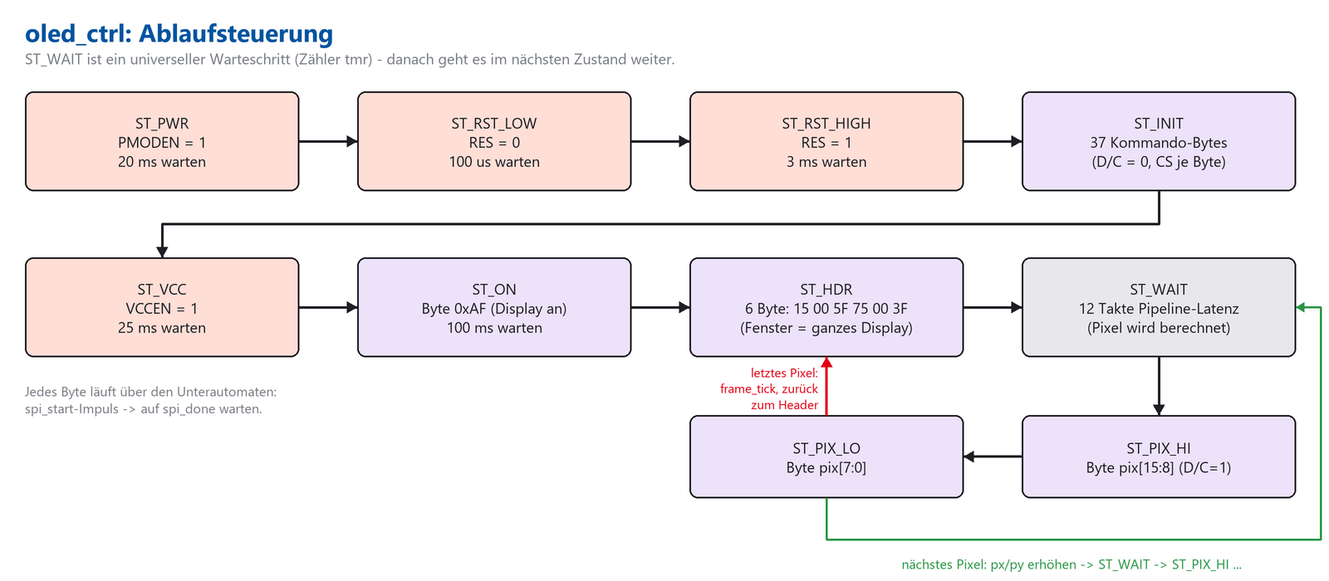
Abbildung 9: Zustandsautomat von oled_ctrl
- ST_PWR, ST_RST_LOW, ST_RST_HIGH: Strom ein, Reset-Puls (siehe 5.2).
- ST_INIT: die 37 Bytes nacheinander. Für jedes Byte wird spi_start einen Takt lang gesetzt, dann wartet der Automat auf spi_done (Variable waiting).
- ST_VCC, ST_ON: Panelspannung, Display-ein-Kommando.
- ST_HDR: sechs Bytes 15 00 5F 75 00 3F legen das Fenster fest: Spalten 0 bis 95 (0x15, Start 00, Ende 5F) und Zeilen 0 bis 63 (0x75, Start 00, Ende 3F). Danach schreibt jedes Pixel automatisch an die nächste Stelle.
- ST_WAIT: wartet PIPE_WAIT = 12 Takte, bis die Pipeline das Pixel für (x, y) berechnet hat.
- ST_PIX_HI / ST_PIX_LO: schickt das obere und dann das untere Byte des Pixels. Nach dem letzten Pixel (95, 63) wird frame_tick einen Takt lang 1 und das nächste Bild beginnt mit dem Kopf.
when ST_INIT =>
if waiting = '0' then -- Byte anstoßen
spi_data <= INIT_CMD(idx);
spi_dc <= '0'; -- Kommando
spi_hold <= '0';
spi_start <= '1';
waiting <= '1';
elsif spi_done = '1' then -- Byte ist fertig
waiting <= '0';
if idx = INIT_CMD'high then
idx <= 0;
state <= ST_VCC; -- alle 37 Bytes gesendet
else
idx <= idx + 1;
end if;
end if;

5.5 Wie ein Bild übertragen wird
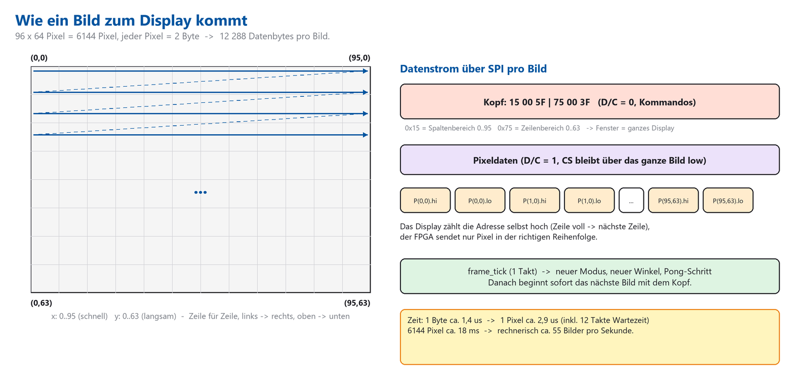
Abbildung 10: Pixelreihenfolge und Datenstrom pro Bild
Ein Bild hat 96 x 64 = 6144 Pixel, jedes besteht aus 2 Byte, also 12 288 Datenbytes. Die Pixel werden zeilenweise gesendet, links nach rechts und oben nach unten. Die Zähler px (0 bis 95) und py (0 bis 63) in oled_ctrl zeigen, welches Pixel gerade dran ist; oled_render bekommt sie als pix_x, pix_y.
Das Display zählt die Speicheradresse selbst hoch - der FPGA muss pro Pixel keine Adresse senden. Hat das Display eine Zeile voll, springt es in die nächste.

5.6 Die Farbe eines Pixels: RGB565
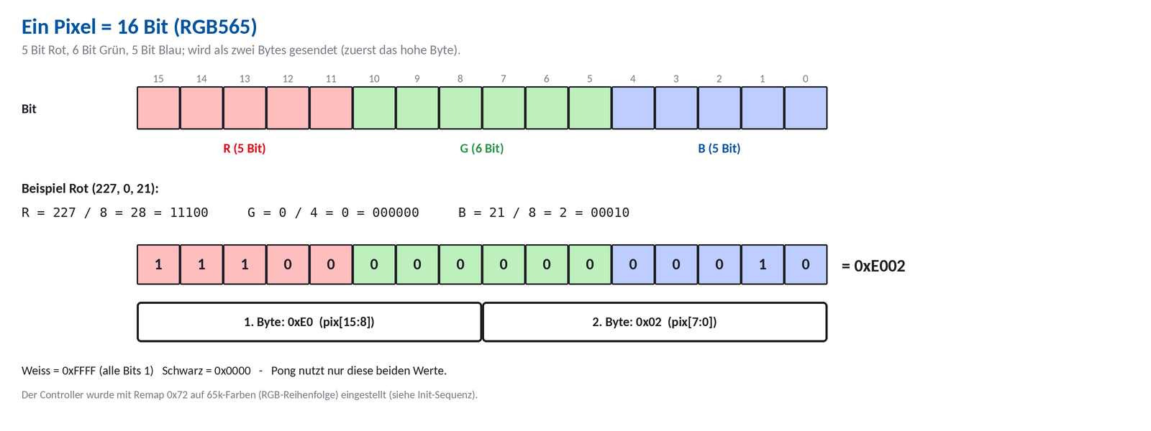
Abbildung 11: 16-Bit-Pixel: 5 Bit Rot, 6 Bit Grün, 5 Bit Blau
Jedes Pixel ist eine 16-Bit-Zahl: oben 5 Bit Rot, in der Mitte 6 Bit Grün, unten 5 Bit Blau. Aus einer 8-Bit-Farbe (0 bis 255) wird die kleinere Zahl durch Weglassen der niedrigen Bits (Rot: 227 / 8 = 28). Das Display bekommt zuerst das obere Byte (pix[15:8]), dann das untere. Das Rot (227, 0, 21) wird so zu 0xE002, Weiß ist 0xFFFF, Schwarz 0x0000 - Pong braucht nur diese beiden.

5.7 Zeitablauf eines Bildes
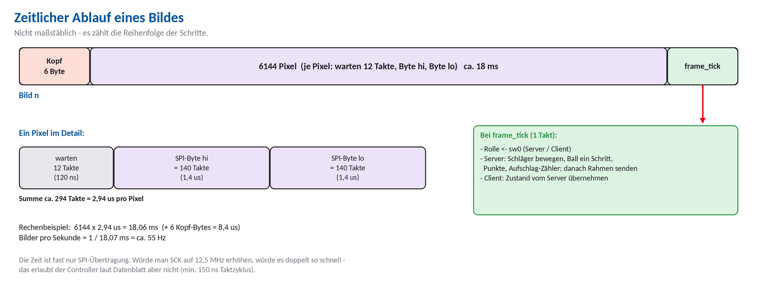
Abbildung 12: Zeitaufteilung eines Bildes
Pro Pixel vergehen ca. 294 Takte: 12 Takte Wartezeit für die Pipeline und je 140 Takte für die beiden SPI-Bytes. 6144 Pixel x 2,94 µs ergeben ca. 18 ms, das sind rechnerisch ca. 55 Bilder pro Sekunde (nicht gemessen). Genau am Bildende - frame_tick - werden Modus, Drehwinkel und Spielzustand aktualisiert; dadurch ändert sich innerhalb eines Bildes nie etwas, das Bild zerreißt nicht.

6 Wie ein Bild entsteht

6.1 Pixel für Pixel: "Welche Farbe hat (x, y)?"
Stell dir oled_render als Maler vor, der blind arbeitet: Er bekommt nur eine Koordinate (x, y) zugerufen und antwortet mit einer Farbe. Es gibt keinen Bildspeicher im FPGA, in dem das Bild als Ganzes liegt. Für jedes der 6144 Pixel wird die Antwort frisch berechnet. Das ist platzsparend, weil nur das nötig ist, was man gerade sendet.
Für Pong gibt es kein gespeichertes Bild: pong_game vergleicht für jedes (x, y), ob der Punkt in einem Schläger, im Ball, auf dem Netz oder in einer Ziffer liegt (Kapitel 7.7). Ist irgendein Vergleich wahr, ist das Pixel weiß (0xFFFF), sonst schwarz (0x0000).

6.2 Die Schalter: Rolle und OLED
Abbildung 13: Schalter: Rolle und OLED
sw0 wählt die Rolle. oled_render übernimmt sie nur bei frame_tick in das Register remote - so wechselt das Bild nie mitten im Aufbau. Ein Rollenwechsel startet ein neues Spiel.
sw1 gilt nur für den Client: Oben heißt "hier ist kein OLED angeschlossen". Dann hält spi_top den Display-Controller oled_ctrl im Reset, legt alle Display-Pins auf 0 und zeigt auf den LEDs den eigenen Punktestand. Weil ohne Display auch kein frame_tick vom Display kommt, liefert ein Zähler den Bildtakt (ca. 55 Hz, Generic FRAME_HZ). Spiel und LAN merken davon nichts.
no_oled <= sw_f(0) and sw_f(1); -- Client ohne OLED
oled_rst <= rst or no_oled; -- Display-Ablauf anhalten
frame_tick <= int_tick when no_oled = '1' else oled_tick;
led <= std_logic_vector(to_unsigned(pong_state.score_r, 4)) when no_oled = '1' else sw_f;

Schiebt man sw1 wieder nach unten, startet oled_ctrl von vorn (Einschalten, Initialisieren, Kapitel 5.2) und das Display zeigt nach ca. 0,15 s wieder das Spiel.

6.3 Wann das Pixel fertig ist
pong_game braucht 2 Takte (zwei Registerstufen: Vergleiche, dann Ziffernmuster), oled_render noch einen dritten für die Farbe. Das Ergebnis steht also 3 Takte nach dem Anlegen von (x, y) bereit. oled_ctrl wartet 12 Takte, bevor es das Pixel abholt - das reicht mit Reserve, und es braucht keine Handshake-Logik. Voraussetzung: (x, y) und Spielzustand ändern sich in dieser Zeit nicht, und das garantiert die Aktualisierung nur bei frame_tick.

7 Pong

7.1 Regeln und Bedienung
- Zwei Spieler, zwei Schläger, ein Ball. An einem Board: alle Schalter unten (Server). Mit zwei Arty über LAN hat jeder Spieler sein eigenes Board (Kapitel 8).
- Linker Schläger: btn0 = hoch, btn1 = runter. Rechter Schläger: btn2 = hoch, btn3 = runter. Werden beide Tasten eines Schlägers gleichzeitig gedrückt, bleibt er stehen.
- Der Ball prallt oben und unten ab und wird mit jedem Schlägertreffer schneller (bis max. 4 Pixel pro Bild). Wo er den Schläger trifft, bestimmt den Abprallwinkel.
- Verfehlt ein Spieler den Ball, bekommt der Gegner einen Punkt. Nach 0,8 s Pause schlägt der Verlierer auf (der Ball fliegt zu ihm).
- Wer 9 Punkte hat, gewinnt; der Stand bleibt ca. 2,7 s stehen, danach beginnt ein neues Spiel mit 0:0.
- Ein Druck auf RESET oder ein Wechsel der Rolle (sw0) startet ebenfalls ein neues Spiel.
- Ist ein Client über LAN verbunden, steuert er den rechten Schläger; btn2/btn3 am Server sind dann ohne Wirkung.

7.2 Das Spielfeld
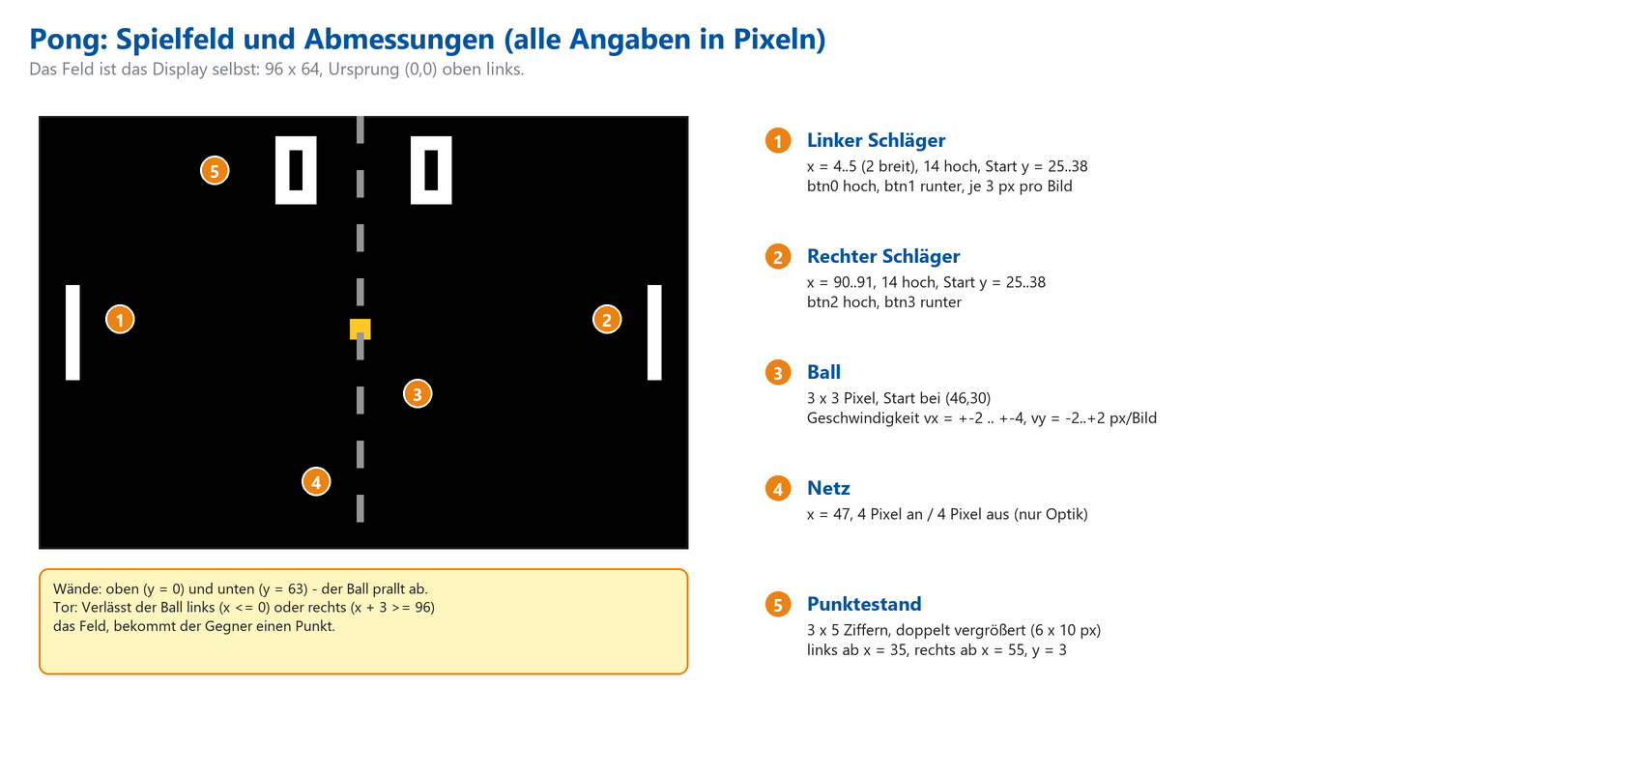
Abbildung 14: Spielfeld und Abmessungen
Konstante (pong_game.vhd) | Wert | Bedeutung
PAD_H | 14 | Schlägerhöhe in Pixeln
PAD_W | 2 | Schlägerbreite
PAD_LX, PAD_RX | 4, 90 | x-Position des linken bzw. rechten Schlägers
PAD_SPEED | 3 | Pixel pro Bild bei gedrückter Taste
BALL | 3 | Kantenlänge des Balls
VX_START, VX_MAX | 2, 4 | Start- und Höchstgeschwindigkeit in x-Richtung (Pixel pro Bild)
WIN_SCORE | 9 | Punkte zum Sieg
SERVE_FRAMES | 45 | Pause vor dem Aufschlag in Bildern (ca. 0,8 s)
OVER_FRAMES | 150 | Anzeigedauer nach Spielende in Bildern (ca. 2,7 s)

7.3 Der Spielzustand
Signal | Bedeutung
pl_y, pr_y | obere Kante des linken/rechten Schlägers (0 ... 50)
bx, by | obere linke Ecke des Balls
vx, vy | Geschwindigkeit in Pixeln pro Bild (vx: -4 ... +4, vy: -2 ... +2)
score_l, score_r | Punktestand (0 ... 9)
serve_cnt | verbleibende Aufschlag-Pause in Bildern
over_cnt | verbleibende Spielende-Anzeige in Bildern
lfsr | 8-Bit-Zufallsgenerator (siehe 7.6)

Alle diese Signale ändern sich nur bei frame_tick, also etwa 55 Mal pro Sekunde. Ein "Spielschritt" ist deshalb ein Bild.

7.4 Was bei jedem Bild passiert
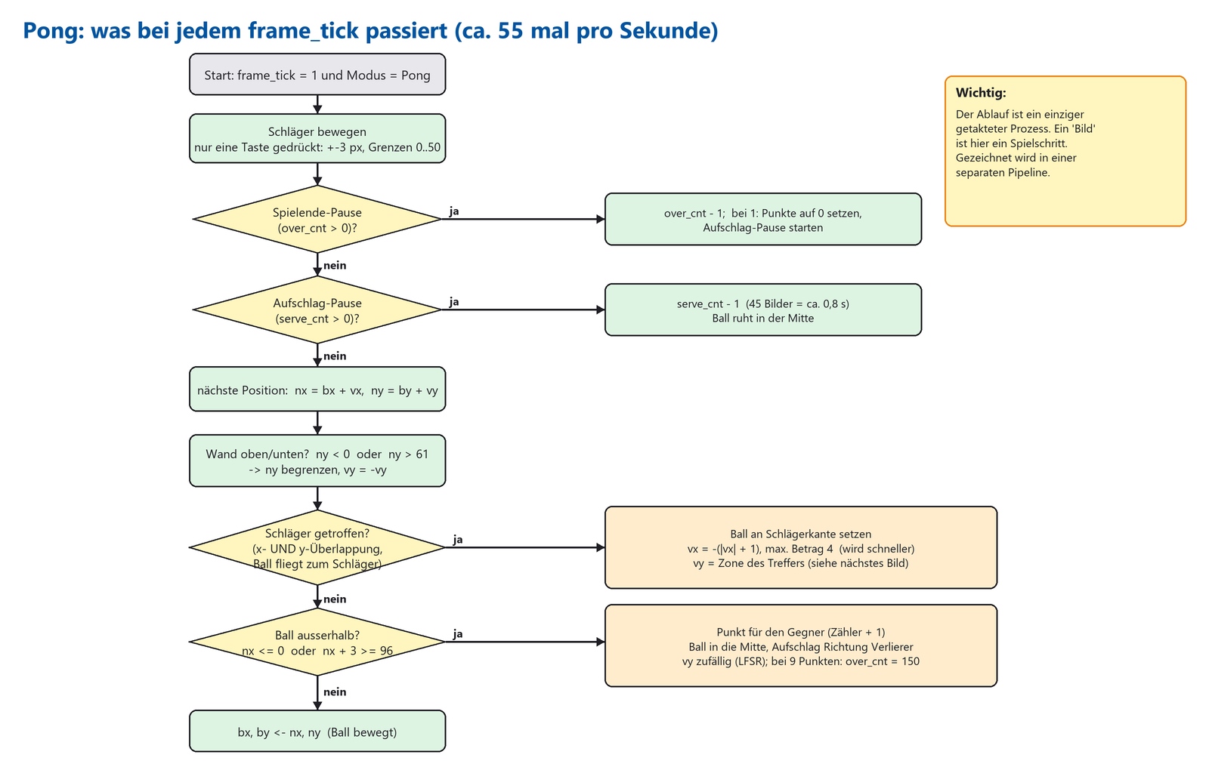
Abbildung 15: Ablauf eines Spielschritts
- Schläger bewegen: Ist genau eine der beiden Tasten gedrückt, ändert sich pl_y um 3 Pixel, begrenzt auf 0 bis 50 (64 - PAD_H).
- Spielende? Läuft over_cnt, wird nur gezählt. Bei 1 wird der Stand auf 0:0 gesetzt und der Aufschlag-Zähler gestartet.
- Aufschlag-Pause? Läuft serve_cnt, bleibt der Ball in der Mitte.
- Nächste Position: nx = bx + vx, ny = by + vy.
- Wand: Ist ny < 0 oder ny > 61, wird ny auf den Rand gesetzt und vy umgekehrt.
- Schlägertreffer? (siehe unten)
- Ball draußen? Ist nx <= 0 oder nx + 3 >= 96, bekommt der Gegner einen Punkt, der Ball geht zurück in die Mitte und fliegt Richtung Verlierer; vy kommt aus dem Zufallsgenerator.
- Übernehmen: bx <= nx, by <= ny.
if vx < 0 and nx <= PAD_LX + PAD_W - 1 and nx + BALL - 1 >= PAD_LX
and ny + BALL > pl_y and ny < pl_y + PAD_H then
-- Treffer links: x-Überlappung UND y-Überlappung
nx := PAD_LX + PAD_W; -- Ball an die Schlägerkante setzen
if -vx < VX_MAX then
vx <= -vx + 1; -- umkehren und 1 schneller
else
vx <= VX_MAX;
end if;
vy <= deflect(ny + 1 - pl_y); -- Winkel nach Trefferstelle

Rechenbeispiel
Der Ball fliegt nach links: bx = 12, by = 30, vx = -3, vy = +1. Der linke Schläger steht bei pl_y = 25 (belegt y = 25 bis 38).
Bild | nx | ny | Prüfung | Ergebnis
1 | 9 | 31 | 9 <= 5? nein | Ball fliegt weiter
2 | 6 | 32 | 6 <= 5? nein | Ball fliegt weiter
3 | 3 | 33 | 3 <= 5 und 3 + 2 >= 4: x-Überlappung. y: 33 + 3 > 25 und 33 < 39: y-Überlappung | Treffer: nx = 6, vx = +4, Trefferstelle 33 + 1 - 25 = 9 -> vy = +1

7.5 Der Abprallwinkel
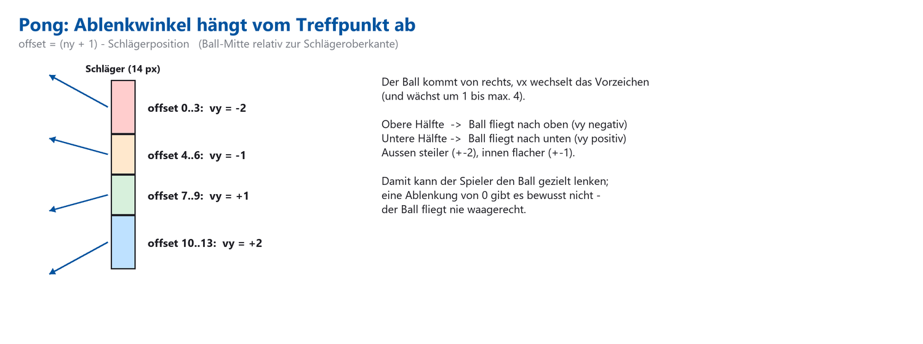
Abbildung 16: Der Treffpunkt auf dem Schläger bestimmt vy
Die Position des Balls relativ zur Schlägeroberkante (offset) wird in vier Zonen eingeteilt. Ein Treffer am oberen oder unteren Rand lenkt den Ball steil (+-2) ab, einer in Nähe der Mitte flach (+-1). Eine Ablenkung von 0 (exakt waagerecht) gibt es bewusst nicht.

7.6 Zufall im FPGA: das LFSR
Ein FPGA hat keinen Zufallsbefehl. Stattdessen läuft ein LFSR (Linear Feedback Shift Register): ein 8-Bit-Schieberegister, in das bei jedem Takt ein Bit zurückgeführt wird, das aus einigen anderen Bits per XOR gebildet wird (lfsr(7) xor lfsr(5) xor lfsr(4) xor lfsr(3)). Es läuft mit 100 MHz durch viele Werte. Beim Aufschlag werden die beiden untersten Bits abgelesen und auf vy = -2, -1, +1 oder +2 abgebildet. Der Zeitpunkt des Aufschlags hängt vom Spielverlauf ab, daher wirkt der Wert zufällig.

7.7 Wie Pong gezeichnet wird
Für Pong gibt es kein Bitmap. Für jedes (x, y) werden Vergleiche gerechnet: liegt der Punkt im linken Schläger, im rechten Schläger, im Ball, auf dem Netz (x = 47, vier Pixel an, vier aus: y(2) = 0) oder in einer Ziffer? Die Ziffern kommen aus einer 3 x 5-Tabelle, die doppelt vergrößert ist (6 x 10 Pixel). Ergibt irgendein Vergleich 1, ist das Pixel weiß, sonst schwarz. Das ist pong_on; oled_render macht daraus 0xFFFF oder 0x0000.
Ziffer 3 (3 x 5) | Bits
Zeile 1 | 111
Zeile 2 | 001
Zeile 3 | 111
Zeile 4 | 001
Zeile 5 | 111

7.8 Parameter verändern
Wunsch | Änderung
Spiel schneller | VX_START erhöhen. VX_MAX nicht über 4 erhöhen: Der Treffer-Test fängt den Ball nur, wenn er den Schläger in einem Schritt nicht überspringt (Schläger 2 + Ball 3 Pixel breit) - bei 5 Pixeln pro Bild könnte er hindurchfliegen
Längerer Schläger | PAD_H erhöhen; Zonen in deflect (Schwellen 4, 7, 10) mit anpassen; Grenze 64 - PAD_H stimmt automatisch
Mehr Punkte bis zum Sieg | WIN_SCORE erhöhen; Ziffern sind nur 0 bis 9 - mehr als 9 braucht eine zweite Ziffer
Schläger flinker | PAD_SPEED erhöhen

8 Pong über LAN: zwei Arty
Mit einem zweiten Arty A7 spielt jeder Spieler an seinem eigenen Board und schaut auf sein eigenes Display. Die Boards werden mit einem Netzwerkkabel verbunden. Ein Board ist der Server: Es rechnet das Spiel wie bisher. Das andere ist der Client: Es schickt nur seine Tasten und zeigt an, was der Server schickt. Auf beiden Boards läuft derselbe Bitstream - die Rolle wählt man mit sw0. Ist nur ein Display da, kommt es an den Server; am Client stellt man mit sw1 "kein OLED" ein (Abschnitt 8.2).
Abbildung 17: Pong über LAN: wer schickt was, und wie ein Rahmen aufgebaut ist

8.1 Aufbau und Bedienung
- Auf beide Arty denselben Bitstream laden.
- Die RJ45-Buchsen der beiden Boards mit einem Netzwerkkabel verbinden - direkt oder über einen Switch. Ein normales Patchkabel genügt, weil der PHY Auto-MDIX beherrscht (er tauscht Sende- und Empfangsleitungen selbst) [6]. Router, DHCP oder IP-Adressen sind nicht nötig.
- Board 1: sw0 unten -> Server. Linker Schläger: btn0 = hoch, btn1 = runter.
- Board 2: sw0 oben -> Client. Rechter Schläger: btn0 oder btn2 = hoch, btn1 oder btn3 = runter. Hat der Client kein Display: zusätzlich sw1 oben.
- Die RGB-LED LD0 wird auf beiden Boards grün, sobald Rahmen des Partners ankommen. Nach dem Einstecken des Kabels braucht der PHY einige Sekunden für die Autonegotiation (Link-LED an der Buchse).
Situation | Server (sw0 unten) | Client (sw0 oben)
verbunden | LD0 grün; der rechte Schläger folgt den Tasten des Clients | LD0 grün; zeigt das Spiel des Servers
kein Partner (ca. 0,3 s lang kein gültiger Rahmen) | LD0 rot; spielt lokal weiter, rechter Schläger wieder mit btn2/btn3 (wie früher) | LD0 rot; Schläger und Ball in der Grundstellung, der Ball blinkt (ohne OLED: LEDs zeigen 0)
Verbindung kommt zurück | Client übernimmt sofort wieder den rechten Schläger | zeigt sofort wieder das laufende Spiel

Hinweis: Ein einzelner Arty als Server verhält sich wie vorher: Pong zu zweit an einem Board. Er schickt dabei zusätzlich kleine Rahmen ins Netz, auf die niemand antworten muss.

Achtung: Im selben Netz darf nur ein Server-Client-Paar spielen. Alle Rahmen gehen an alle (Broadcast); die Rahmen zweier Server würden sich beim Client mischen. Am besten verbindet man die beiden Boards direkt oder über einen eigenen kleinen Switch - nicht über das Hochschulnetz.

8.2 Nur ein Display: Client ohne OLED
Oft ist nur ein Pmod OLEDrgb vorhanden. Es wird am Server angeschlossen, beide Spieler schauen darauf. Am Client schiebt man zusätzlich sw1 nach oben:
- Die Display-Ansteuerung steht still, alle Pins von JD liegen auf 0 - es kann also auch nichts passieren, wenn doch ein Modul steckt.
- Der Client schickt weiter seine Tasten (nach jedem Bild des internen 55-Hz-Takts und bei jeder Änderung) und steuert den rechten Schläger wie gewohnt.
- Die vier grünen LEDs LD4 ... LD7 zeigen den eigenen Punktestand (rechter Spieler) als Binärzahl: LD4 = 1, LD5 = 2, LD6 = 4, LD7 = 8. Beispiel: 5 Punkte = LD4 und LD6 an.
- LD0 zeigt weiterhin den Verbindungsstatus. Ohne Server zeigen die LEDs 0.
Beim Server hat sw1 keine Wirkung - er braucht sein Display immer.

8.3 Warum Server und Client?
Würden beide Boards das Spiel selbst rechnen, müssten sie in jedem Bild exakt gleich rechnen. Schon ein verlorener Rahmen oder ein leicht versetztes Bild (die Quarze zweier Boards laufen nie exakt gleich schnell) ließe die beiden Spiele auseinanderlaufen. Deshalb gibt es nur einen Spielstand: den des Servers. Der Client ist wie ein Fernseher mit Fernbedienung: Er zeigt den Zustand an und schickt seine Tasten. Geht ein Rahmen verloren, zeigt der Client einfach ein Bild lang den alten Stand - der nächste Rahmen bringt wieder den vollständigen Zustand.
Verzögerung: Ein Tastendruck des Clients ist nach wenigen Mikrosekunden beim Server, wirkt dort beim nächsten frame_tick und kommt mit dem nächsten Rahmen zurück. Zusammen sind das ein bis drei Bilder (ca. 20 bis 55 ms) - für Pong kaum spürbar.

8.4 Ethernet in fünf Sätzen
- PHY: Der Chip TI DP83848J auf dem Arty macht aus Bits die Signale auf dem Kabel und umgekehrt, mit 10 oder 100 Mbit/s [1][6]. Mit dem FPGA ist er über MII (Media Independent Interface) verbunden: je 4 Datenleitungen pro Richtung, pro Takt ein Nibble (4 Bit).
- Takte: Bei 100 Mbit/s liefert der PHY zwei 25-MHz-Takte: TX_CLK zum Senden und RX_CLK zum Empfangen (bei 10 Mbit/s 2,5 MHz). Seinen eigenen 25-MHz-Grundtakt bekommt der PHY auf dem Arty vom FPGA (eth_ref_clk = 100 MHz / 4) [1].
- Rahmen: Daten gehen in Paketen über das Kabel: Präambel (7 x 55h) und SFD (D5h), Ziel- und Quell-Adresse (je 6 Byte), EtherType (2 Byte), mindestens 46 Byte Nutzdaten und 4 Byte Prüfsumme FCS [8].
- Reihenfolge: Jedes Byte geht als unteres, dann oberes Nibble über die MII; deshalb sieht man die Präambel als 5 5 5 ... und das SFD als 5, D.
- CRC-32: Die FCS ist eine CRC-32 über alle Bytes ab der Ziel-Adresse. Der Empfänger rechnet sie mit; stimmt sie nicht, wird der Rahmen verworfen [8].

8.5 Unser Rahmen
Wir verwenden kein IP und kein UDP - das bräuchte IP-Adressen, ARP und weitere Prüfsummen. Stattdessen schickt jedes Board kleine Ethernet-Rahmen an alle (Ziel FF:FF:FF:FF:FF:FF); ein Switch leitet sie an alle Anschlüsse weiter. Der EtherType 88B5 ist von der IEEE für lokale Experimente reserviert [9] und kollidiert mit keinem echten Protokoll. Jeder Rahmen hat die Mindestlänge von 64 Byte.
Byte | Inhalt | Bedeutung
0 ... 5 | FF FF FF FF FF FF | Ziel: alle (Broadcast)
6 ... 11 | 02 50 4F 4E 47 0R | Quelle: 02 = lokal vergebene Adresse, 50 4F 4E 47 = "PONG", R = 1 Server / 2 Client
12, 13 | 88 B5 | EtherType: lokales Experiment
14 ... 17 | 50 4F 4E 47 | Kennung "PONG"
18 | 01 | Protokollversion
19 | 01 / 02 | Art: 1 = Spielzustand (vom Server), 2 = Tasten (vom Client)
20 | 00 ... FF | Folgenummer (zählt hoch; hilft beim Mitschneiden)
21 ... 26 | pl_y, pr_y, bx, by, score_l, score_r | nur Art 1: der sichtbare Spielzustand (pong_state_t)
27 | Bit 0 = hoch, Bit 1 = runter | nur Art 2: Tasten des Clients
28 ... 59 | 00 | Füllbytes bis zur Mindestlänge
60 ... 63 | FCS | CRC-32, niederwertiges Byte zuerst

Wann wird gesendet? Der Server schickt seinen Zustand zwei Takte nach jedem frame_tick (dann ist der neue Spielschritt fertig), also ca. 55 Mal pro Sekunde. Der Client schickt seine Tasten nach jedem eigenen Bild und sofort bei jeder Änderung. Ein Rahmen dauert mit Präambel und Pause etwa 7 µs - das Netz ist zu weniger als 0,1 % ausgelastet.
Tipp: Mit einem PC am selben Switch und Wireshark kann man die Rahmen mitlesen: Filter eth.type == 0x88b5.

8.6 Die neuen Module
Modul | Takt | Aufgabe
lan_link | 100 MHz | erzeugt 25 MHz und den Reset (10 ms) für den PHY; baut die Rahmen; prüft Kopf und Art empfangener Rahmen; Zeitüberwachung peer_ok
eth_tx | TX_CLK | schickt Präambel, 60 Datenbytes, FCS und die Sendepause Nibble für Nibble; rechnet die CRC mit
eth_rx | RX_CLK | sucht das SFD, setzt Nibbles zu Bytes zusammen, prüft Länge, RX_ER und CRC; meldet fehlerfreie Rahmen
eth_pkg | - | Typ byte_arr_t, Funktion crc32_nibble
pong_pkg | - | Record pong_state_t (sichtbarer Spielzustand) und die Grundstellung PONG_INIT

pong_game hat neue Anschlüsse. Mit remote = 1 (Client) ist die Spiellogik abgeschaltet; stattdessen werden bei jedem frame_tick die Werte aus st_in übernommen - nur am Bildende, damit das Bild nicht zerreißt. Fehlt der Server (remote_ok = 0), stehen Schläger und Ball in der Grundstellung und der Ball blinkt (8 Bilder an, 8 aus). Über st_out bekommt lan_link beim Server den Zustand zum Senden. In oled_render wird der rechte Schläger umgeschaltet:
-- rechter Schlaeger beim Server: Client ueber LAN, sonst die Taster am Board
r_up <= net_btn(0) when net_ok = '1' else btn(2);
r_dn <= net_btn(1) when net_ok = '1' else btn(3);

8.7 Drei Takte: Daten sicher übergeben
Neu ist, dass im FPGA jetzt drei unabhängige Takte laufen: 100 MHz vom Quarz sowie TX_CLK und RX_CLK vom PHY. Ein Signal aus einem fremden Takt darf man nicht einfach benutzen - es könnte sich genau an einer Taktflanke ändern (Metastabilität, Kapitel 9). Für die Übergabe dient ein Toggle-Handshake: Statt eines kurzen Pulses wird ein Signal gekippt (0 -> 1 oder 1 -> 0). Eine Pegeländerung kann der andere Takt nicht verpassen, egal wie schnell er ist.
- Senden (100 MHz -> TX_CLK): lan_link legt die 60 Bytes in txf ab und kippt einen Takt später req_t. eth_tx führt req_t durch zwei Flip-Flops; sieht es eine Änderung, sendet es den Rahmen. Danach setzt es ack_t = req_t. Erst wenn ack_t (wieder durch zwei Flip-Flops) gleich req_t ist, ändert lan_link die Bytes wieder - sie sind also während des Sendens garantiert stabil.
- Empfangen (RX_CLK -> 100 MHz): Ist ein Rahmen fehlerfrei, kippt eth_rx das Signal ok_t. lan_link synchronisiert ok_t mit zwei Flip-Flops und kopiert sofort die ersten 28 Bytes. In eth_rx bleiben sie mindestens bis zum nächsten Rahmen stehen (über 1 µs); die Kopie ist nach ca. 30 ns erledigt.
In der XDC-Datei stehen die drei Takte deshalb als asynchrone Gruppen (set_clock_groups -asynchronous): Vivado prüft zwischen ihnen kein Timing, weil die Synchronisierer das übernehmen. Die Synchronisierer-Flip-Flops tragen das Attribut ASYNC_REG, damit Vivado sie dicht nebeneinander platziert.

8.8 Senden und Empfangen im Detail
eth_tx ist ein Zustandsautomat im Takt TX_CLK: T_IDLE (wartet auf einen Auftrag) -> T_PRE (15 x Nibble 5, dann D) -> T_DATA (120 Nibbles, die CRC läuft mit) -> T_FCS (8 Nibbles not crc, Bit 0 zuerst) -> T_IFG (26 Takte Pause; Ethernet verlangt mindestens 12 Byte = 24 Nibbles) -> zurück nach T_IDLE.
eth_rx speichert RXD, RX_DV und RX_ER zuerst in Registern direkt am Pin. R_IDLE wechselt bei RX_DV und Nibble 5 nach R_PRE; dort ist ein D das SFD. Die Präambel wird nicht gezählt, weil ein PHY einen Teil davon weglassen darf. In R_DATA geht jedes Nibble in die CRC, je zwei ergeben ein Byte. Fällt RX_DV, wird geprüft: genau 64 Byte, kein RX_ER, nur ganze Bytes und CRC-Rest = DEBB20E3. Dieser feste Rest bleibt immer übrig, wenn man die CRC über Daten und FCS rechnet und alles fehlerfrei ist - so muss man die FCS nicht getrennt vergleichen.
-- CRC-32 (IEEE 802.3), 4 Bit pro Takt, d(0) zuerst
for i in 0 to 3 loop
if (c(0) xor d(i)) = '1' then
c := ('0' & c(31 downto 1)) xor x"EDB88320"; -- gespiegeltes Polynom 04C11DB7
else
c := '0' & c(31 downto 1);
end if;
end loop;

8.9 Timing an den PHY-Pins
Signale | Vorgabe der MII (IEEE 802.3, Clause 22) [8] | Constraint in der XDC
RXD, RX_DV, RX_ER | der PHY ändert sie 10 ... 30 ns nach der steigenden RX_CLK-Flanke | set_input_delay -max 30 / -min 10
TXD, TX_EN | müssen spätestens 25 ns nach der steigenden TX_CLK-Flanke stabil sein | set_output_delay -max 15 / -min 0

Die Ein- und Ausgangsregister sitzen mit IOB TRUE direkt im Pin-Block. Dadurch sind die Laufzeiten kurz und bei jedem Build gleich. Bei 10 Mbit/s ist alles zehnmal langsamer und damit unkritisch.

8.10 Grenzen
- Nur ein Paar pro Netz (Broadcast, keine Paarbildung).
- Keine Wiederholung verlorener Rahmen - nicht nötig, weil jedes Bild einen neuen, vollständigen Zustand bringt.
- Der Client sieht das Spiel ein bis zwei Bilder später als der Server.
- MDIO (Register des PHY) wird nicht benutzt; der PHY startet mit seinen Grundeinstellungen: Autonegotiation, 10/100 Mbit/s [1].
- Geprüft in der Simulation (zwei komplette Designs über ein Kabelmodell) und mit einem Synthese-Check; auf echten Boards noch nicht erprobt.

9 Eingänge und Reset
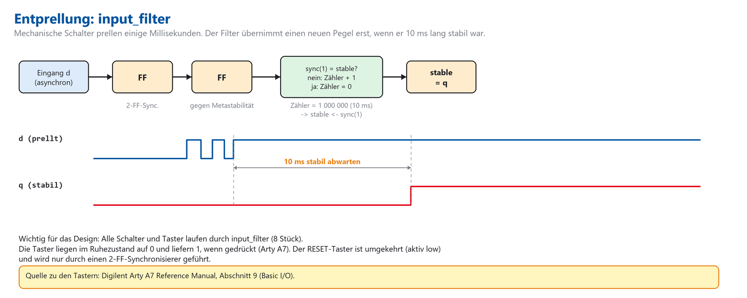
Abbildung 18: Entprellung und Einsynchronisierung
Warum Entprellen? Beim Umlegen eines Schalters federn die Kontakte für einige Millisekunden. Ohne Filter sähe der FPGA viele Flanken statt einer. Warum einsynchronisieren? Der Schalter ist nicht mit dem Takt synchronisiert. Ändert er sich genau an einer Taktflanke, kann ein Flip-Flop kurz einen unbestimmten Pegel ausgeben (Metastabilität). Zwei Flip-Flops hintereinander lassen diesen Zustand abklingen.
input_filter macht beides: Der Wert durchläuft zwei Flip-Flops. Weicht er vom ausgegebenen Wert stable ab, zählt ein Zähler; erst wenn der neue Pegel 1 000 000 Takte = 10 ms lang durchgehend anliegt, wird er übernommen. Zeigt er zwischendurch wieder den alten Wert, beginnt das Zählen von vorn.
Folge für die Bedienung: Ein Schalter wirkt frühestens nach 10 ms und danach noch bis zum Ende des aktuellen Bildes (max. ca. 18 ms): also nach höchstens etwa 30 ms - unmerklich.
Reset: Der RESET-Taster liefert im Ruhezustand 1 und beim Drücken 0 [1]. Das Design invertiert ihn und führt ihn durch zwei Flip-Flops (rst_sync). Beim Einschalten ist rst_sync mit '1' vorbelegt, das Design startet also in einem definierten Zustand. Ein Druck auf RESET initialisiert das Display komplett neu (Kapitel 5.2), setzt den Ethernet-PHY zurück (10 ms) und setzt Pong und die Rolle zurück.

10 Simulation und Tests
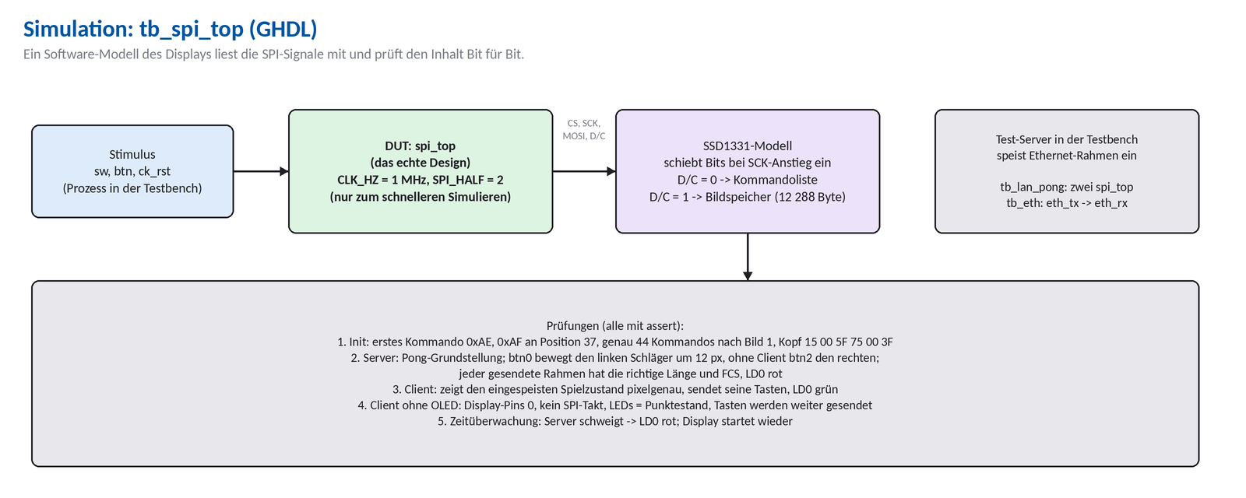
Abbildung 19: Aufbau der Simulation
Die Testbench tb_spi_top simuliert das Design ohne Hardware. Ein im VHDL geschriebenes SSD1331-Modell liest die SPI-Signale genauso, wie es das Display tun würde (Bits bei steigender SCK-Flanke einschieben, nach 8 Bits ein Byte; D/C = 0 -> Kommandoliste, D/C = 1 -> Bildspeicher mit 12 288 Bytes). So lässt sich das Bild, das das Display zeigen würde, im Simulator auslesen und prüfen.
Zur Beschleunigung läuft die Simulation mit CLK_HZ = 1 MHz (kürzere Wartezeiten) und SPI_HALF = 2 (schnellerer SPI-Takt). Die Logik ist dieselbe.
Test | Prüfung
Initialisierung | erstes Kommando AE, AF an Position 37, genau 44 Kommandobytes nach dem ersten Bild, Fensterkommandos 15 00 5F 75 00 3F; vor dem ersten Kommando sind PMODEN und RES = 1, vor AF ist VCCEN = 1
Server (sw0 = 0) | Schläger bei x = 4 und 91, Ball in der Mitte; nach 4 Bildern mit btn0 steht der linke Schläger genau 12 Pixel höher, der rechte bewegt sich nicht; ohne Client bewegt btn2 den rechten Schläger; jeder gesendete Rahmen hat Länge und FCS richtig und enthält die angezeigten Schlägerpositionen; LD0 rot
Client (sw0 = 1) | ein Test-Server in der Testbench speist alle 300 µs einen Rahmen mit festem Spielzustand ein (FCS mit eigener CRC berechnet): der Client zeigt genau diese Schläger und den Ball, sendet seine Tasten (btn2 = hoch), LD0 grün
Client ohne OLED (sw0 = sw1 = 1) | alle Display-Pins 0, kein SCK-Takt, kein Bild mehr; LEDs = Punktestand aus dem Rahmen (5 -> 0101); Tasten werden weiter gesendet; LD0 grün
Zeitüberwachung | Test-Server schweigt -> LD0 rot, LEDs 0
Display wieder an | sw1 unten: Display startet neu und zeigt die Grundstellung

Für die LAN-Erweiterung gibt es zwei weitere Testbenches:
Testbench | Prüfung
tb_eth | eth_tx sendet über ein Kabelmodell an eth_rx: Präambel und SFD, Rahmenlänge, FCS gegen eine eigene, byteweise CRC-32 (die selbst mit dem Standard-Prüfwert CBF43926 für "123456789" geprüft wird); Empfang mit verkürzter Präambel; Verwerfen bei Bitfehler in Daten oder FCS, bei RX_ER und bei abgeschnittenem Rahmen; zwei Rahmen direkt hintereinander; 10 Mbit/s. Dauer: unter einer Sekunde.
tb_lan_pong | zwei komplette spi_top (Server und Client) mit je einem Display-Modell und leicht verschiedenen Takten. Das Kabelmodell gibt TX_CLK des Senders als RX_CLK an den Empfänger weiter (wie ein echter Link) und verschluckt 3 Präambel-Nibbles. Geprüft: 25 MHz und Reset für den PHY; Format und FCS jedes gesendeten Rahmens; LD0 grün; Client-Bild = Server-Bild (alle 12 288 Bytes); der Client steuert den rechten Schläger, btn2 am Server wird ignoriert; gestörte Rahmen -> Client getrennt, Grundstellung, Ball blinkt; Kabel getrennt -> Server spielt lokal; wieder verbunden -> beide zeigen dasselbe; Client ohne OLED: Display-Pins aus, LEDs = Punktestand, Tasten steuern weiter den rechten Schläger.

So startet man die Simulation (alle drei Testbenches nacheinander, oder mit -Tb nur eine):
powershell -File scripts/run_sim.ps1 -Ghdl <pfad>\ghdl.exe
powershell -File scripts/run_sim.ps1 -Ghdl <pfad>\ghdl.exe -Tb tb_eth

Am Ende jeder Testbench erscheint ALLE TESTS ABGESCHLOSSEN. tb_spi_top braucht etwa eine halbe Minute, tb_lan_pong etwa zwei Minuten (viele Bilder à 6144 Pixel für zwei Boards); es nutzt dafür SPI_HALF = 1, NET_TIMEOUT = 4 und FRAME_HZ = 3, damit der interne Bildtakt so schnell ist wie das simulierte Display.
Achtung: Was die Simulation nicht zeigt: Timing auf dem echten Chip, die Pin-Zuordnung, das Verhalten des echten Displays (Orientierung, Farbreihenfolge) und mechanische Effekte der Taster. Das prüft man auf dem Board.

11 Bauen, Programmieren, Fehlersuche

11.1 Vivado-Projekt und Bitstream
- In Vivado: Tools > Run Tcl Script ... und scripts/create_project.tcl wählen (oder vivado -mode batch -source scripts/create_project.tcl). Das Skript legt das Projekt spi_oled für das Bauteil xc7a35ticsg324-1L an, nimmt alle Dateien aus src/, sim/ und constraints/ auf und stellt die Dateien auf VHDL 2008 ein.
- Generate Bitstream ausführen (Synthese, Implementierung, Bitstream laufen nacheinander).
- Arty per USB anschließen, Open Hardware Manager > Auto Connect > Program Device.
- Die LED DONE leuchtet, wenn der FPGA konfiguriert ist [1].

11.2 Die Pin-Zuordnung (XDC-Datei)
Die Datei constraints/arty_a7_35_oled.xdc verbindet jeden Port des Top-Moduls mit einem FPGA-Pin und legt den Takt fest (create_clock ... -period 10.00). Die Pin-Namen stammen aus der Digilent-Master-XDC; für JD stimmen sie mit der Tabelle im Digilent-Handbuch überein [1]. Für die LAN-Erweiterung kamen die Ethernet-Pins und die RGB-LED LD0 hinzu (ebenfalls aus der Master-XDC [4]), außerdem zwei Takte eth_rx_clk und eth_tx_clk mit 40 ns Periode, die asynchronen Taktgruppen und die MII-Verzögerungen (Abschnitt 8.9).

11.3 Fehlersuche
Beobachtung | Mögliche Ursache | Maßnahme
Display bleibt schwarz | Stecker versetzt oder locker; Versorgung fehlt; Bitstream nicht geladen | Abschnitt 2.4; DONE-LED prüfen; Spannung zwischen Pin 6 und 5 messen (3,3 V)
Bild gespiegelt oder gedreht | Remap-Wert im Init | x"72" in INIT_CMD laut SSD1331-Datenblatt ändern (Remap-Bits)
Rot und Blau vertauscht | Farbreihenfolge im Remap | Remap-Wert ändern; oder im Skript die Farben tauschen
Schalter wirkt nicht | Entprellung / Rollenwechsel nur am Bildende | kurz warten (< 0,05 s); LED muss mit dem Schalter mitgehen
Nichts passiert nach RESET | Reset ist aktiv low | RESET loslassen; Takt vorhanden?
Pong-Taster "verkehrt" | Zuordnung der Taster zu den Spielern | in oled_render.vhd (Port-Map pong_game) btn(0..3) vertauschen
Vivado meldet Syntaxfehler (z. B. bei Records in Ports) | Dateien nicht als VHDL 2008 | Dateityp in Vivado auf "VHDL 2008" setzen (macht create_project.tcl)
Display bleibt am Client dunkel | sw1 oben (= kein OLED) | sw1 nach unten schieben; das Display startet nach ca. 0,15 s
LAN: LD0 bleibt rot, Link-LED an der RJ45-Buchse aus | Kabel, Stecker oder PHY nicht bereit | Kabel fest einstecken, anderes Kabel oder einen Switch probieren; beide Boards programmiert? RESET setzt auch den PHY zurück
LAN: LD0 rot, Link-LED an | Rollen falsch: zwei Server oder zwei Clients | ein Board sw0 unten (Server), das andere sw0 oben (Client)
LAN: Client-Bild springt | weiteres Pong-Paar oder viel Verkehr im selben Netz | Boards direkt oder über einen eigenen Switch verbinden
Vivado warnt bei IOB TRUE (eth_*) | Register ließ sich nicht in den Pin-Block legen | Warnung lesen; Timing-Bericht prüfen - bei 25 MHz meist trotzdem unkritisch

12 Erweiterungen und Übungen
- Übung 1 (leicht): Ändere die Farbe des Pong-Balls (Hinweis: die Farbwerte stehen in oled_render.vhd; dazu braucht pong_game einen eigenen Ausgang für den Ball).
- Übung 2 (leicht): Zeige beim Client ohne OLED statt des eigenen den Punktestand des Gegners, wenn btn2 und btn3 gleichzeitig gedrückt sind.
- Übung 3 (mittel): Nutze sw2 als Pause-Schalter am Server (Hinweis: in pong_game die Spiellogik bei frame_tick überspringen).
- Übung 4 (mittel): Pong-Ball in der Farbe wechseln lassen, je nach Geschwindigkeit.
- Übung 5 (anspruchsvoll): Siegertext "GEWONNEN" anzeigen. Hinweis: Dafür bräuchte man einen kleinen Zeichensatz (Schriftrom) wie ihn die Ziffern darstellen.
- Übung 6 (mittel, LAN): Den Client sein eigenes Spielfeld gespiegelt zeigen lassen, so dass jeder Spieler seinen Schläger links sieht (Hinweis: in der Pixelausgabe von pong_game beim Client x durch 95 - x ersetzen und die beiden Punktestände tauschen).
- Übung 7 (anspruchsvoll, LAN): Mehrere Paare im selben Netz: eine Kanalnummer (z. B. über einen Pmod mit Schaltern) in Byte 18 schreiben und beim Empfang mit prüfen.
- Übung 8 (anspruchsvoll, LAN): UDP statt rohem Ethernet, damit ein PC mitlesen oder mitspielen kann (IP- und UDP-Kopf mit fester IP-Adresse, Ziel = Broadcast-IP).
- Erweiterungsidee: SPI-Takt auf 6,67 MHz erhöhen, um die Bildrate zu steigern (Datenblatt: min. 150 ns Periode, aktuell 160 ns - also kaum Spielraum).

13 Glossar
Begriff | Bedeutung
Artix-7 | FPGA-Familie von Xilinx (heute AMD)
Arty A7-35T | FPGA-Entwicklungsboard von Digilent mit Artix-7 XC7A35T
Auto-MDIX | PHY erkennt selbst, welche Adern Senden und Empfangen sind; ein normales Patchkabel genügt
Bitstream | Konfigurationsdatei (.bit), die die Schaltung im FPGA festlegt
Broadcast | Rahmen an alle Teilnehmer im Netz (Ziel-Adresse FF:FF:FF:FF:FF:FF)
Constraint (XDC) | Datei, die Ports den Pins zuordnet und den Takt beschreibt
CRC / FCS | Prüfsumme (Cyclic Redundancy Check); am Ende eines Ethernet-Rahmens heißt sie FCS
CS / CS_N | Chip Select: aktiviert einen SPI-Teilnehmer (aktiv low)
D/C | Data/Command: Leitung, die Kommando von Pixeldaten unterscheidet
Entprellen | Filtern des Federns mechanischer Kontakte
Ethernet | Standard für kabelgebundene Netzwerke (IEEE 802.3)
EtherType | 2-Byte-Feld im Rahmen, das sagt, was in den Nutzdaten steht (hier 88B5)
Flanke | Wechsel eines Signals von 0 nach 1 (steigend) oder 1 nach 0 (fallend)
Flip-Flop (FF) | 1-Bit-Speicher, taktgesteuert
FPGA | Field Programmable Gate Array: frei programmierbarer Logikchip
FSM | Finite State Machine: Zustandsautomat
GHDL | Freier VHDL-Simulator
JD | Vierte Pmod-Buchse des Arty A7
LFSR | Rückgekoppeltes Schieberegister, liefert Pseudozufall
LUT | Look-Up Table: kleine Wahrheitstabelle als Logikbaustein
MAC-Adresse | 6-Byte-Adresse eines Netzwerkteilnehmers
MII | Media Independent Interface: Verbindung FPGA - PHY, 4 Bit pro Takt und Richtung
MOSI | Master Out, Slave In: Datenleitung vom FPGA zum Display
Nibble | 4 Bit, ein halbes Byte
PHY | Baustein, der die Bits auf das Netzwerkkabel bringt (hier TI DP83848J)
Pipeline | Hintereinander geschaltete Rechenstufen mit Registern
Pmod | Digilent-Steckstandard für kleine Erweiterungsmodule (12 Pins)
Präambel / SFD | Bitmuster vor jedem Rahmen (55 ... 55 D5), an dem der Empfänger den Anfang erkennt
RGB565 | 16-Bit-Farbformat: 5 Bit Rot, 6 Bit Grün, 5 Bit Blau
RJ45 | Steckverbinder für Netzwerkkabel
ROM | Nur-Lese-Speicher; hier als Konstanten im VHDL
SCK | SPI-Takt
SPI | Serial Peripheral Interface
SSD1331 | Display-Controller des Pmod OLEDrgb
Synthese | Umsetzen von VHDL in LUTs und Flip-Flops
Taktdomäne | Teil der Schaltung, der mit einem bestimmten Takt läuft; Übergänge brauchen Synchronisierer
Testbench | Simulationsumgebung, die ein Design anregt und prüft
Toggle-Handshake | Übergabe zwischen Taktdomänen durch Kippen eines Signals statt eines kurzen Pulses
VHDL | Hardware-Beschreibungssprache
Vivado | Entwicklungsumgebung von AMD/Xilinx

14 Quellen
Nr. | Quelle
[1] | Digilent: Arty A7 Reference Manual, https://digilent.com/reference/programmable-logic/arty-a7/reference-manual (Abschnitte: Features, Power Supplies, FPGA Configuration, Oscillators/Clocks, Basic I/O, Pmod Connectors, Ethernet PHY)
[2] | Digilent: Pmod OLEDrgb Reference Manual, https://digilent.com/reference/pmod/pmodoledrgb/reference-manual (Features, Specifications, Interfacing with the Pmod: Power-on Sequence, Pinout Description Table)
[3] | Solomon Systech: SSD1331 Datasheet (von Digilent in [2] verlinkt: https://cdn-shop.adafruit.com/datasheets/SSD1331_1.2.pdf) - nur über die Verweise in [2] herangezogen
[4] | Digilent: Arty-A7-35-Master.xdc, https://github.com/Digilent/digilent-xdc (Pin-Namen, auch Ethernet und RGB-LEDs)
[5] | Dieses Repository: prj_spi/src/*.vhd, prj_spi/sim/*.vhd, prj_spi/constraints/arty_a7_35_oled.xdc
[6] | Texas Instruments: DP83848x PHYTER Mini / LS Single Port 10/100 Mb/s Ethernet Transceiver, Datenblatt SNLS250E, https://www.ti.com/lit/pdf/SNLS250 (Features: MII, Auto-MDIX)
[7] | Digilent Forum: Arty A7 25MHz device for Ethernet, https://forum.digilent.com/topic/25988-arty-a7-25mhz-device-for-ethernet/ (25-MHz-Takt des PHY kommt vom FPGA)
[8] | IEEE Std 802.3 (Ethernet): Clause 3 (Rahmenaufbau, FCS) und Clause 22 (MII, Zeitverhalten)
[9] | IEEE Std 802: EtherType 88B5 = Local Experimental EtherType 1 (IEEE Registration Authority)

Hinweis: Hinweis zum Zugriff: Beim Abruf der Digilent-Seiten am 23.10.2026 lieferte der Server direkt HTTP 403. Die Inhalte von [1] und [2] wurden deshalb über die Abbilder des Internet Archive (Stand 07.11.2024) gelesen. Bitte beim Zitieren die aktuelle Fassung der Originalseiten prüfen. Der Abschnitt Ethernet PHY von [1] wurde am 10.11.2026 über eine PDF-Kopie des Handbuchs (assets.testequity.com) gelesen.

